目 录

1 绪 论 1

1.1 研究的背景及意义 1

1.1.1 选题的背景 1

1.1.2 国内外研究现状 1

1.1.3 研究的意义 1

1.2 系统目标 2

2 需求分析 3

2.1 业务需求 3

2.1.1主要业务流程 5

2.2 功能需求 7

2.2.1 角色分析 7

2.2.2 业务功能 8

2.3 非功能需求 12

2.3.1环境需求 12

2.3.2性能需求 12

2.3.3安全需求 12

3 总体设计 13

3.1系统设计的原则 13

3.2 系统体系结构设计 13

3.3 系统功能结构设计 15

4 数据库设计 16

4.1 概念结构设计 16

4.1.1 设计思路 16

4.1.2 E-R图 16

4.1.3 实体属性 17

4.2 逻辑结构设计 19

4.2.1 设计思路 19

4.2.2 逻辑模型 19

4.3 物理结构设计 21

4.3.1 存取方式 21

4.3.2 存储结构 21

5 界面设计 23

5.1 界面关系图或工作流图 23

5.2 界面设计成果 24

5.2.1 主界面 24

5.2.2 子界面 24

6 详细设计 26

6.1 系统主要功能模块介绍 26

6.1.1 即时通讯子系统 26

6.1.2 电子公文传输子系统 27

6.2功能模块设计 28

6.2.1办公模块 28

6.2.2通讯录模块 33

6.2.3内部邮件模块 38

6.2.4公文收发模块 43

6.2.5电子签章模块 48

7 编码 53

7.1 代码实现与核心算法 53

7.2 代码优化分析 56

8 测试 57

8.1 测试方案设计 57

8.1.1 测试策略 57

8.1.2 测试资源 57

8.1.3 关键测试点 57

8.2 测试用例构建 58

8.2.1 测试用例设计 58

9 总结与展望 59

9.1 设计工作总结 59

9.2 未来工作展望 59

谢 辞 60

参考文献 61

附录A 外文翻译—原文部分 62

附录B 外文翻译—译文部分 67

附录C 软件使用说明书 70

附录D 主要源代码 74

1 绪 论

## 1.1 研究的背景及意义

### 1.1.1 选题的背景

随着信息科学技术和办公信息化建设的深入发展，办公自动化即时通讯在各行业的需求越发强烈。企业级别的办公自动化即时通讯系统能够解决社会大众的个人即时通讯系统产生的一些问题。比如：个人即时通讯系统偏向于商业利益化，存在许多娱乐因素，严重影响工作人员的办公注意力集中程度，并在一定程度上影响员工积极性；非企业性质的即时通讯系统影响了了企业对人脉的管理。例如，某企业的员工离职后，该企业也会丧失该员工带来的客户，原因是企业丧失了客户的联系方式；个人即时通讯系统缺乏按部门来组织通讯录的功能，使得工作人员沟通时容易混淆沟通对象；个人即时通讯系统传输文件资料时，可能泄露企业机密、传染病毒等有害程序威胁企业信息安全。因此，为实现某市管委会主要办公业务的网络化运行，提高办公办事效率，形成实时沟通、信息安全共享、协同办公的无纸化办公机制，打造一个即时交流、移动办公的协同办公平台和一个安全的电子公文传输系统势在必行。

### 1.1.2 国内外研究现状

近些年,即时通讯技术不断发展壮大并得到各行各业的支持和应用。与此同时，个人形式的即时通讯工具发展比较成熟,但其自身的局限性不能很好的满足企业日常办公的需求。所以面向企业用户的即时通讯系统的发展在一定程度上得到各大行业的支持，并且得到快速发展。

除此以外办公自动化系统在各行业的需求越发强烈。办公自动化即时通讯系统能够解个人即时通讯系统产生的一些问题。比如：工作人员之间交流存在信息传达不及时、不准确或产生与工作性质无关的信息等；个人即时通讯系统偏向于商业利益化，存在许多娱乐因素，严重影响工作人员的办公注意力集中程度，并在一定程度上影响员工积极性；非企业性质的即时通讯系统影响了了企业对人脉的管理。例如，某企业的员工离职后，该企业也会丧失该员工带来的客户，原因是企业丧失了客户的联系方式；个人即时通讯系统缺乏组织架构，使工作人员沟通时容易混淆沟通对象；个人即时通讯系统传输文件资料时，可能泄露企业机密、传染病毒等有害程序威胁企业信息安全。因此，打造一个即时交流、移动办公的协同办公平台和一个安全的电子公文传输系统都是当代企业要实现信息化改革的必经之路。

### 1.1.3 研究的意义

促进企业协同办公，其工作人员避免娱乐因素的影响，增加办公效率；能够处理入职、辞职人员的通讯录，以保证交易客户的通讯方式不流失，进一步保证各个工作事项稳定进行；能够组织好各部门通讯录的组织架构，方便工作人员查找可沟通工作事宜的同事。

## 1.2 系统目标

某市管委会通过即时通讯系统，能够使其工作人员避免娱乐因素的影响，增加办公效率；能够处理入职、辞职人员的通讯录，以保证交易客户的通讯方式不流失，进一步保证各个工作事项稳定进行；能够组织好各部门通讯录的组织架构，方便工作人员查找可沟通工作事宜的同事。此外，开发出的电子公文传输系统能够帮助相关人员安全传输重要公文，防止机密泄露。

2 需求分析

## 2.1 业务需求

（1）即时交流业务：即时交流是即时通讯系统的一个子系统。即时交流模块包含文字交流、语音通话、视频通话、消息群发、文件传送。用户登录即时通讯系统后，浏览通讯录中的联系人，选择一名联系人后可进入点对点聊天界面开始信息通讯。进入聊天界面后，用户可选择是否进行文字交流或者语音通话，若选择语音通话，用户可点击语音通话按钮然后录入想要发送的语音信息最后点击发送按钮即可发送给联系人；用户可选择是否进行视频通话，若选择视频通话，用户可点击视频通话按钮然后等待联系人回应，若联系人回应则可进行双方的视频通话否则视频通话自动取消；用户可选择是否进行文件传送，若选择文件传送，用户可点击文件传送按钮然后选择本地想要发送的文件最后点击发送按钮即可发送给联系人。用户若不进行上述任何操作，可退出聊天界面，回到通讯系统首页。

（2）信息推送业务：信息推送是即时通讯系统的一个子系统。信息推送子系统包含通知信息推送和提醒信息推送。用户登录桌面端通讯系统后，可看见桌面端通讯系统首页有两个卡片式选项框，其中一个叫做通知号，另外一个是提醒号。点击通知号选项卡，用户能看见一个通知列表包含参会通知、公告通知等。参会通知是指会议举办人发给参会者的邀请信息包括会议的举办时间、举办地点、会议流程等。公告通知是指管委会发布的重大事件或重大决议。提醒信息推送包含待批事务提醒、待办事务提醒、工作流程提醒、日程管理提醒、会议时间提醒。点击提醒号选项卡，用户能看见一个提醒列表包含一系列事务提醒的标题等大致信息。上述所有列表选项，用户只要点击相应选项后即可查看。

（3）办公业务：办公是即时通讯系统的一个子系统。办公子系统主要是包含公文处理功能。公文处理功能分为已办公文查询、未办公文处理、创建公文并发送。用户登录自动化办公系统后在左侧菜单栏能查看到公文处理一级菜单栏，点击此一级菜单栏会出现已办公文查询、未办公文处理、创建公文并发送三个子菜单栏。点击已办公文查询会在页面右侧看到一个列表形式得信息栏分别展示一系列已处理公文的公文标题，同时每一行信息栏后面会出现“查看详情”和“删除”两个按钮，点击“查看详情”按钮后，页面会跳转到详情页面用以展示已办公文的详细信息，点击“删除”按钮后，页面弹框提示确认，按下确认按钮后此条信息被删除。通过上述方法同样能查询未办公文信息，并有权限做相应数据的处理。

（4）通讯录业务：通讯录是即时通讯系统的一个子模块。通讯录分为公共通讯录和个人通讯录。公共通讯录是由系统管理员统一创建，只有被各个用户查询的权限，不能被用户增加联系人、修改联系人、删除联系人。个人通讯录由用户自己创建，其中的联系人能够被相应用户增加、删除、修改、查询。

（5）内部邮件业务：内部邮件是即时通讯系统的一个子模块。用户在内部邮件的收件箱内可以删除、查询已收信件的信息和修改信件阅读的状态。用户在内部邮件的收件箱内可以选择联系人发送编辑的邮件信息。

（6）公文收发业务：公文收发是电子公文传输系统的一个子模块。公文收发模块包含公文分发和收文登记。公文分发——可以将发文流程生成的公文通过电子公文传输发出，也可以直接新建电子公文。可以查看每份公文的签收情况（已签收用户列表及签收时间、未签收用户列表）。发送急件时，可以选择是否发送手机短信提醒。 收文登记——签收后，可查看公文详细信息，并支持将公文转入管委会内部收文流程进行处理。

（7）电子签章业务：电子签章是电子公文传输系统的一个子模块，其功能主要是为了保证电子公文传输时的安全性。它的真实业务逻辑是——每个电子公文在发送给其他部门时，需要将本部门的私有电子签章盖在上面，如果接收方部门拥有发送方分配的公有签章，那么接收方就能查看电子公文，否则不能。而所有部门的电子签章都是由系统管理员统一分配和管理。

### 2.1.1主要业务流程

（1）公文收发活动图如下图2-1所示：

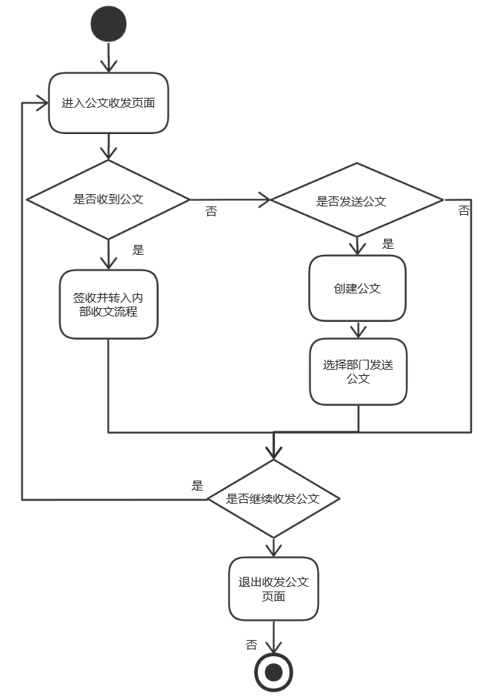

图2-1 公文收发活动图

（2）电子签章活动图如下图2-2所示：

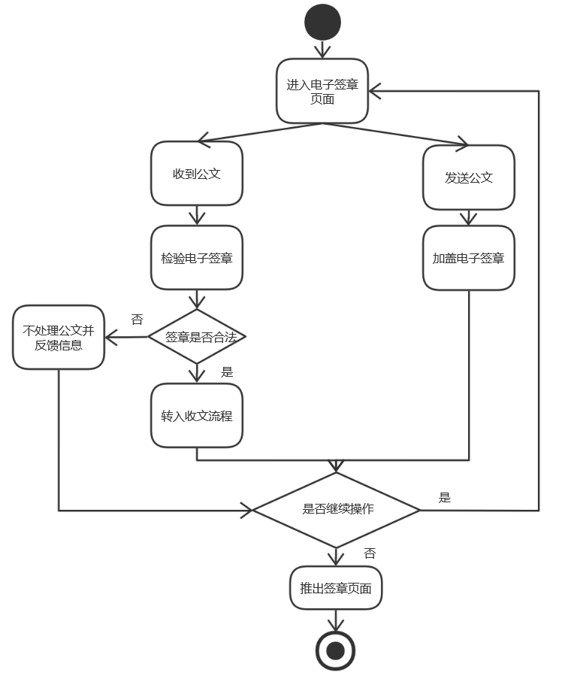

图2-2 电子签章活动图

## 2.2 功能需求

### 2.2.1 角色分析

（1）普通用户：

普通用户可利用即时通讯系统和同事进行文字交流、表情包交流、图片互传、语音通话、视频通话、消息群发、文件传送等操作。用户登录即时通讯系统后，浏览通讯录中的联系人，选择一名联系人后可进入点对点聊天界面开始信息通讯。进入聊天界面后，用户可选择是否进行文字交流，若选择文字交流，用户可在文字编辑框中输入文字信息然后点击发送按钮即可发送给联系人；用户可选择是否进行语音通话，若选择语音通话，用户可点击语音通话按钮然后录入想要发送的语音信息最后点击发送按钮即可发送给联系人；用户可选择是否进行视频通话，若选择视频通话，用户可点击视频通话按钮然后等待联系人回应，若联系人回应则可进行双方的视频通话否则视频通话自动取消；用户可选择是否进行文件传送，若选择文件传送，用户可点击文件传送按钮然后选择本地想要发送的文件最后点击发送按钮即可发送给联系人。用户若不进行上述任何操作，可退出聊天界面，回到通讯系统首页。用户可查询已办公文信息，审批未办公文信息；增、删、改、查自己的邮件信息；接收系统通知消息的推送和提醒消息的推送。

（2）公文收发员：

公文收发员拥有普通用户所有的功能，除此之外，能够对收到的电子公文进行登记，对领导交予的电子公文按要求分发给各机构单位。公文收发员在收文之前若不能得到发文方分享的电子签章的话，在接收电子公文时会出现授权问题，导致公文收发员不能接收此电子公文，甚至不能查看详情以及转发此电子公文。公文收发员在得到发送方分享的电子签章后可正常接收、查看、转发电子公文。

（3）系统管理员：

系统管理员具有普通用户的所有功能权限，除此以外还特别的拥有信息推送功能的权限。如：系统管理员可利用即时通讯系统和同事进行文字交流、表情包交流、图片互传、语音通话、视频通话、消息群发、文件传送等操作；可以增加、删除、修改、查看自己的通讯录的联系人信息；可以查询已办公文信息，审批未办公文信息；可以增、删、查自己的邮件信息；可以编辑通知信息下发给各级部门。

### 2.2.2 业务功能

系统总用例图如下图2-3所示：

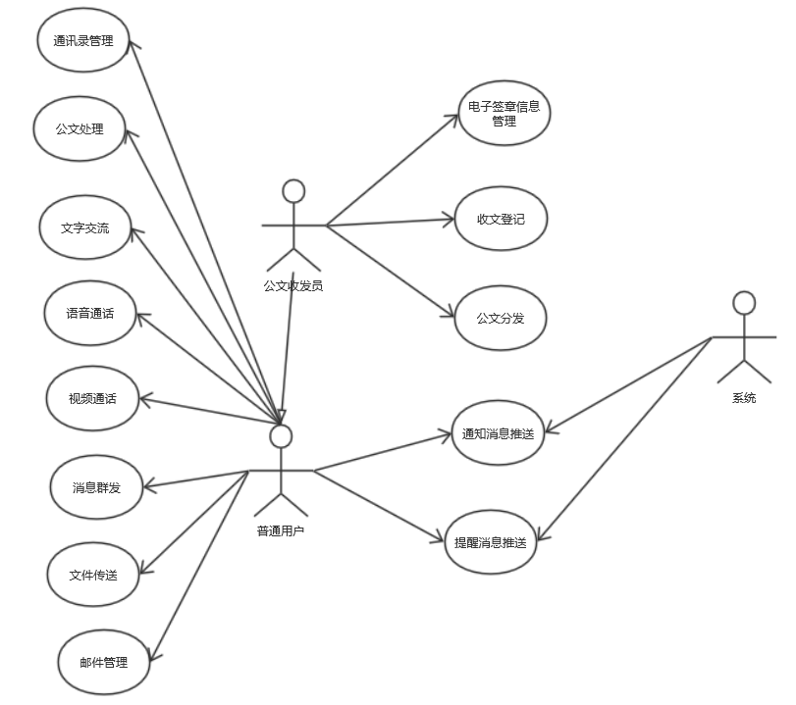

图2-3 系统总用例图

1. 公文收发功能模块

公文收发模块子用例图如下图2-4所示：

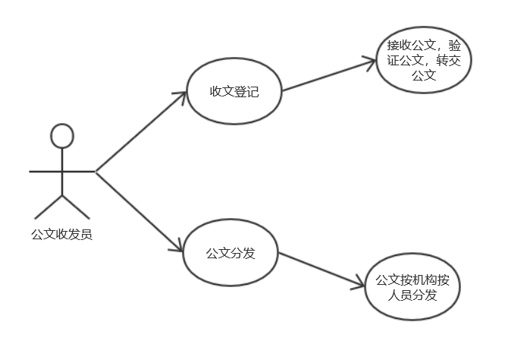

图2-4 公文收发模块子用例图

1. 电子签章功能模块

电子签章模块子用例图如下图2-5所示：

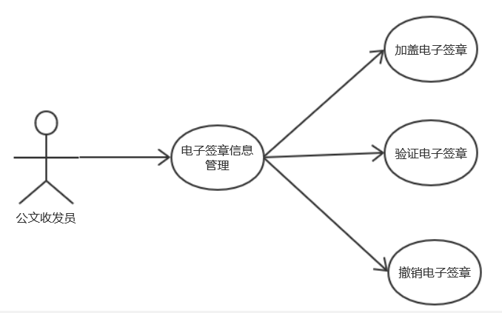

图2-5 电子签章模块子用例图

1. 收文登记事件流

收文登记事件流表如下表2-1所示：

表2-1收文登记事件流表

|  |  |  |  |
| --- | --- | --- | --- |
| 用例编号 | 101 | 用例名称 | 收文登记 |
| 用例描述 | 公文收发员在电子公文传输系统中接收电子公文，并将合法电子公文转入收文流程。 | | |
| 执行者 | 公文收发员 | | |
| 前置条件 | 公文收发员进入电子公文传输系统 | | |
| 后置条件 | 公文收发员回到电子公文传输系统首页 | | |
| 涉众利益 | 公务收发员希望收发文流程简单易操作 | | |
| 用例场景 | 电子公文系统收文界面 | | |
| 基本事件流 | 基本流程（Base Flow）   1. 用户进入电子公文传输系统 2. 点击收文登记按钮，到达收文列表 3. 点击收文列表的各标题能查询详细信息 4. 退出收文列表，回到首页   扩展流程（Extend Flow）   1. 到达收文列表后，对收文信息进行验证，将合法收文转入收文流程 2. 回到电子公文传输系统首页   字段列表（Filed List）   1. 收文信息=收文信息编号+收文信息类型+收文信息详情+发送人+接收人   业务规则（Business role）   1. 收文信息不为空 2. 发送人信息不为空 3. 接收人信息不为空 | | |
| 特殊需求（Special Requirement） | 无 | | |
| 编写人 |  | | |

1. 电子签章信息管理事件流

电子签章信息管理事件流表如下表2-2所示：

表2-2 电子签章管理事件流表

|  |  |  |  |
| --- | --- | --- | --- |
| 用例编号 | 201 | 用例名称 | 电子签章信息管理 |
| 用例描述 | 公文收发员在传送公文前可加盖电子签章，防止信息篡改；可对已加盖签章的电子公文撤销电子签章；可对收到的电子公文的电子公文信息进行验证。 | | |
| 执行者 | 公文收发员 | | |
| 前置条件 | 公文收发员进入电子公文传输系统 | | |
| 后置条件 | 公文收发员回到电子公文传输系统首页 | | |
| 涉众利益 | 验证电子公文的合法性、正确性 | | |
| 用例场景 | 电子公文系统发文界面 | | |
| 基本事件流 | 基本流程（Base Flow）   1. 用户进入电子公文传输系统 2. 查询所以电子公文信息 3. 对发文盖电子签章 4. 对收文验证电子签章 5. 对已发电子公文撤销电子签章   扩展流程（Extend Flow）   1. 在电子公文信息列表不进行任何操作 2. 回到电子公文传输系统首页   字段列表（Filed List）   1. 电子签章信息=电子签章信息编号+电子签章信息详情+电子签章加盖人送人   业务规则（Business role）   1. 电子签章信息不为空 2. 电子签章加盖人不为空 | | |
| 特殊需求（Special Requirement） | 无 | | |
| 编写人 |  | | |

## 2.3 非功能需求

### 2.3.1环境需求

服务器端环境表如下表2-3所示：

表2-3 服务器端环境

|  |  |
| --- | --- |
| 系统所使用数据库 | MySQL 5.7及其以上版本 |
| 操作系统 | Windows 10 |
| Web服务器 | Tomcat 8.5 |

客户端环境表如下表2-4所示：

表2-4 客户端环境

|  |  |
| --- | --- |
| 操作系统 | Windows 7及其以上版本的操作系统 |
| 浏览器 | Firefox、Chrome、IE等 |
| 分辨率 | 最佳效果为1920*1080像素 |

### 2.3.2性能需求

1. 响应速度

在95%的情况下，相应时间要尽量短，需不超过2秒。由于此系统用于政府内部办公，常常会存在办公都集中在一段时间内的情况，因此响应不仅反映在速度上，还反映在并发上，在多个职员同时发文拟稿传输过程中没有能够及时反映。

1. 可靠性

系统在用户使用的时间内都能够维持其性能水平、具有较好的容错性，并能够正确的处理错误信息。

1. 吞吐量

吞吐量取决于用户数量和处理公文数量，由于该系统是一个内部办公的后台系统，所以用户数量的要求不会太大。

### 2.3.3安全需求

（1）权限控制

根据不同的用户角色，设置相应权限。因为各部门办公具有相对保密性，不同角色的用户能收到的公文也只能是该部门才可处理的公文。

（2）记录日志

系统能够记录用户关键性操作信息，同时记录系统运行时发生的所有错误。以便后续系统出现故障能够回到系统故障之前的状态。

（3）用户安全

用户密码进行加密处理，不能从数据库中直接读取用户登入密码数据。

3 总体设计

## 3.1系统设计的原则

本系统的设计将遵循以下的原则：

（1）简单复杂简单原则——优先从简单模块设计入手，并不断分析和设计更加复杂一点的模块，使得简单的模块最后构成复杂的系统。

（2）模块化设计原则**——**为降低系统开发难度，增加系统可维护性，将系统分为若干个子系统、大模块和小模块，实现“高内聚-松耦合”**。**

## 3.2 系统体系结构设计

本系统采用了基于B/S体系的MVC分层思想的架构进行设计，其结构的示意图如下图3-1所示：



图3-1 B/S体系架构示意图

本系统后端采用SSM框架技术，其结构的示意图如下图3-2所示：



图3-2 系统结构图

如上图3-2所示，本系统采用SSM框架技术按照MVC分层思想将本系统分为三层——业务层、数据层和表现层。其中表现层是系统前端界面，依赖FreeMarker模板技术和SpringMVC做控制器层；业务层为实体类和服务层类，依赖系统界面来展示数据；数据层包括实体类和数据库操作类，依赖于Mybatis数据库操作框架。三层架构都基于Spring框架搭建而成。

## 3.3 系统功能结构设计

系统总包图如下图3-3所示：

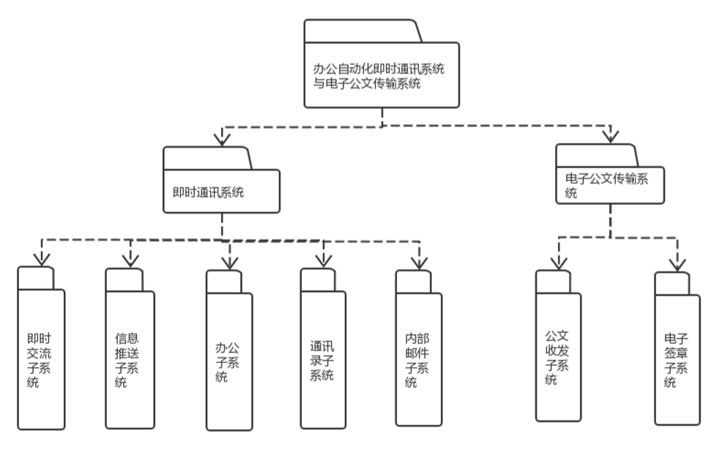

图3-3 系统总包图

如上图3-3所示，本系统共分为即时通讯、电子公文传输两个子系统。其中即时通讯子系统又分为即时交流、信息推送、办公、通讯录、内部邮件共五个子系统；电子公文传输子系统分为公文收发、电子签章共二个子系统。即时交流是即时通讯系统的一个子系统，包含文字交流、语音通话、视频通话、消息群发、文件传送。用户登录即时通讯系统后，浏览通讯录中的联系人，选择一名联系人后可进入点对点聊天界面开始信息通讯。信息推送是即时通讯系统的一个子系统，包含通知信息推送和提醒信息推送。用户登录桌面端通讯系统后，可看见桌面端通讯系统首页有两个卡片式选项框，其中一个叫做通知号，另外一个是提醒号，点击通知号选项卡，用户能看见一个通知列表包含参会通知、公告通知等。办公是即时通讯系统的一个子系统，主要包含公文处理功能。公文处理功能分为已办公文查询、未办公文处理、创建公文并发送。通讯录是即时通讯系统的一个子模块，分为公共通讯录和个人通讯录，其中公共通讯录是由系统管理员统一创建，个人通讯录由个人创建。内部邮件是即时通讯系统的一个子模块。用户在内部邮件的收件箱内可以删除、查询已收信件的信息和修改信件阅读的状态。公文收发是电子公文传输系统的一个子模块，包含公文分发和收文登记。电子签章是电子公文传输系统的一个子模块，其功能主要是为了保证电子公文传输时的安全性。

4 **数据库设计**

## 4.1 概念结构设计

### 设计思路

（1）确定概念模型的表示方法

（2）确定系统实体、属性及联系

（3）确定局部E-R图

（4）集成完整E-R图

### E-R图

实体关系图如下图4-1所示：

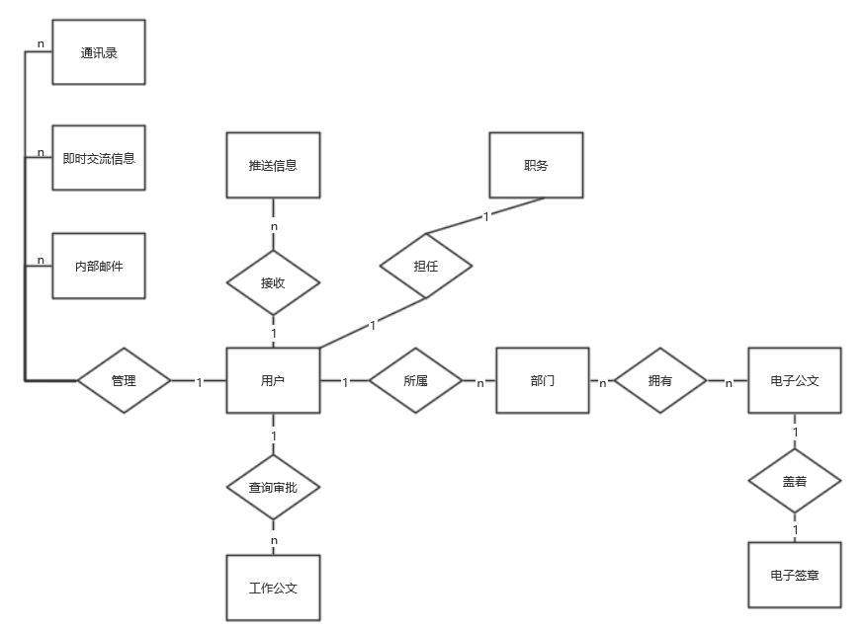

图4-1 实体关系图

### 4.1.3 实体属性

（1）即时交流信息实体图如图4-2所示：

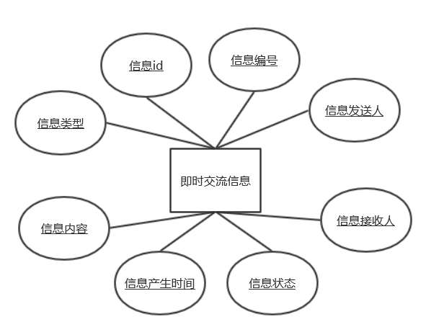

图4-2 即时交流信息实体图

（2）工作公文实体图如图4-3所示：

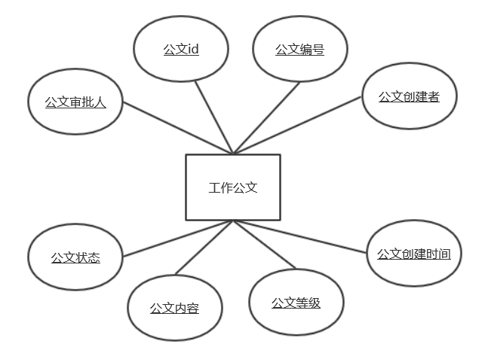

图4-3 工作公文实体图

（3）通讯录实体图如图4-4所示：

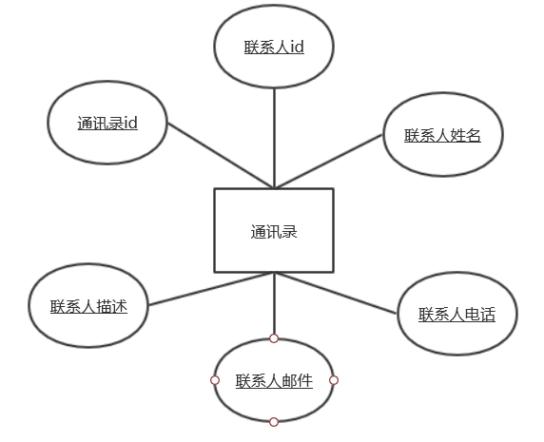

图4-4 通讯录实体图

（4）电子公文实体图如图4-5所示：

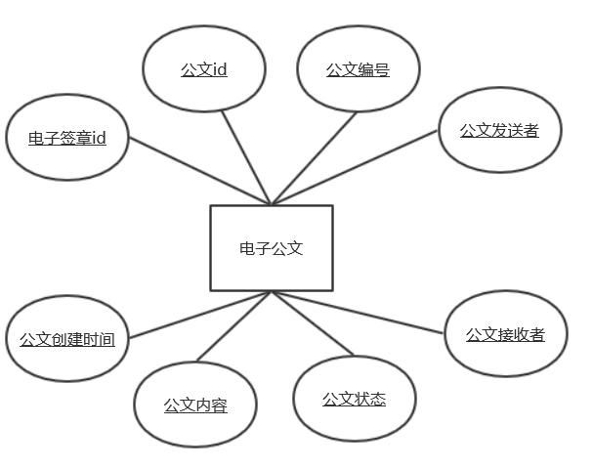

图4-5 电子公文实体图

## 4.2 逻辑结构设计

### 4.2.1 设计思路

根据E-R图建立逻辑模型。

### 4.2.2 逻辑模型

（1）即时交流信息表的逻辑设计如下表4-1所示：

表4-1 即时交流信息表

|  |  |  |  |  |  |
| --- | --- | --- | --- | --- | --- |
| 序号 | 字段名 | 数据类型 | 字段长度 | 是否主键 | 说明 |
| 1 | id | 整型 | 10 | 是 | 信息id |
| 2 | number | 整型 | 10 | 否 | 信息编号 |
| 3 | from | 整型 | 10 | 否 | 信息发送人 |
| 4 | to | 整型 | 10 | 否 | 信息接收人 |
| 5 | state | 字符型 | 255 | 否 | 信息状态 |
| 6 | time | 字符型 | 12 | 否 | 信息产生时间 |
| 7 | content | 字符型 | 255 | 否 | 信息内容 |
| 8 | type | 字符型 | 255 | 否 | 信息类型 |

（2）工作公文表的逻辑设计如下表4-2所示：

表4-2 工作公文表

|  |  |  |  |  |  |
| --- | --- | --- | --- | --- | --- |
| 序号 | 字段名 | 数据类型 | 字段长度 | 是否主键 | 说明 |
| 1 | id | 整型 | 10 | 是 | 公文id |
| 2 | number | 整型 | 10 | 否 | 公文编号 |
| 3 | creater | 整型 | 10 | 否 | 公文创建者 |
| 4 | time | 字符型 | 12 | 否 | 公文创建时间 |
| 5 | rank | 字符型 | 255 | 否 | 公文等级 |
| 6 | content | 字符型 | 255 | 否 | 公文内容 |
| 7 | state | 字符型 | 255 | 否 | 公文状态 |
| 8 | approver | 整型 | 10 | 否 | 公文审批人 |

（3）通讯录表的逻辑设计如下表4-3所示：

表4-3通讯录表

|  |  |  |  |  |  |
| --- | --- | --- | --- | --- | --- |
| 序号 | 字段名 | 数据类型 | 字段长度 | 是否主键 | 说明 |
| 1 | id | 整型 | 10 | 是 | 通讯录id |
| 2 | number | 整型 | 10 | 否 | 联系人id |
| 3 | friend_name | 字符型 | 255 | 否 | 联系人姓名 |
| 4 | friend_tel | 整型 | 11 | 否 | 联系人电话 |
| 5 | friend_email | 字符型 | 255 | 否 | 联系人邮件 |
| 6 | description | 字符型 | 255 | 否 | 联系人描述 |

（4）内部邮件表的逻辑设计如下表4-4所示：

表4-4 内部邮件表

|  |  |  |  |  |  |
| --- | --- | --- | --- | --- | --- |
| 序号 | 字段名 | 数据类型 | 字段长度 | 是否主键 | 说明 |
| 1 | id | 整型 | 10 | 是 | 邮件信息id |
| 2 | number | 整型 | 10 | 否 | 邮件信息编号 |
| 3 | from | 整型 | 10 | 否 | 邮件信息发送人 |
| 4 | to | 整型 | 10 | 否 | 邮件信息接收人 |
| 5 | state | 字符型 | 255 | 否 | 邮件信息状态 |
| 6 | time | 字符型 | 12 | 否 | 邮件信息产生时间 |
| 7 | content | 字符型 | 255 | 否 | 邮件信息内容 |
| 8 | type | 字符型 | 255 | 否 | 邮件信息类型 |

（5）电子公文表的逻辑设计如下表4-5所示：

表4-5 电子公文表

|  |  |  |  |  |  |
| --- | --- | --- | --- | --- | --- |
| 序号 | 字段名 | 数据类型 | 字段长度 | 是否主键 | 说明 |
| 1 | id | 整型 | 10 | 是 | 电子公文id |
| 2 | number | 整型 | 10 | 否 | 电子公文编号 |
| 3 | from | 整型 | 10 | 否 | 电子公文发送人 |
| 4 | to | 整型 | 10 | 否 | 电子公文接收人 |
| 5 | state | 字符型 | 255 | 否 | 电子公文状态 |
| 6 | time | 字符型 | 12 | 否 | 电子公文产生时间 |
| 7 | content | 字符型 | 255 | 否 | 电子公文内容 |
| 8 | signature | 整型 | 10 | 否 | 电子签章id |

## 4.3 物理结构设计

### 4.3.1 存取方式

根据以上的分析，本系统采用索引的存取方式对数据库进行存取，在每个表中设置一个主键的B+树索引，提高数据库的查找效率。本系统采用MySql 数据库进行存储。

### 4.3.2 存储结构

1. 部门表的物理设计如下表4-6所示：

表4-6 部门表

|  |  |  |  |  |  |
| --- | --- | --- | --- | --- | --- |
| 字段名 | 数据类型 | 长度 | 主键否 | 约束条件 | 中文说明 |
| id | int | 10 | 是 | 非空 | 部门id |
| number | int | 10 | 否 | 非空 | 部门编号 |
| name | varchar | 255 | 否 | 非空 | 部门名字 |
| has_signature | int | 10 | 否 | 非空 | 签章id |

1. 用户表的物理设计如下表4-7所示：

表4-7用户表

|  |  |  |  |  |  |
| --- | --- | --- | --- | --- | --- |
| 字段名 | 数据类型 | 长度 | 主键否 | 约束条件 | 中文说明 |
| id | int | 10 | 是 | 非空 | 用户id |
| number | int | 10 | 是 | 非空 | 用户编号 |
| username | varchar | 255 | 否 | 非空 | 用户名 |
| password | varchar | 255 | 否 | 非空 | 密码 |
| img | varchar | 255 | 否 |  | 头像 |
| state | varchar | 255 | 否 | 非空 | 状态 |
| tel | varchar | 10 | 否 | 非空 | 电话 |
| email | varchar | 255 | 是 | 非空 | 邮件 |
| department | int | 10 | 否 | 非空 | 所属部门 |
| role | int | 10 | 否 | 非空 | 担任职务 |

1. 职务表的物理设计如下表4-8所示：

表4-8职务表

|  |  |  |  |  |  |
| --- | --- | --- | --- | --- | --- |
| 字段名 | 数据类型 | 长度 | 主键否 | 约束条件 | 中文说明 |
| id | int | 10 | 是 | 非空 | 职务id |
| number | int | 10 | 否 | 非空 | 职务编号 |
| name | varchar | 255 | 否 | 非空 | 职务名字 |
| rank | int | 10 | 否 | 非空 | 职务等级 |

1. 电子签章的物理设计如下表4-9所示：

表4-9 电子签章表

|  |  |  |  |  |  |
| --- | --- | --- | --- | --- | --- |
| 字段名 | 数据类型 | 长度 | 主键否 | 约束条件 | 中文说明 |
| id | int | 10 | 是 | 自增 | 电子签章id |
| number | int | 10 | 否 | 非空 | 电子签章编号 |
| content | varchar | 255 | 否 | 非空 | 电子签章内容 |
| time | varchar | 12 | 否 | 非空 | 电子签章创建时间 |
| state | varchar | 255 | 否 | 非空 | 电子签章状态 |

5 界面设计

## 5.1 界面关系图或工作流图

界面关系图如下图5-1所示：

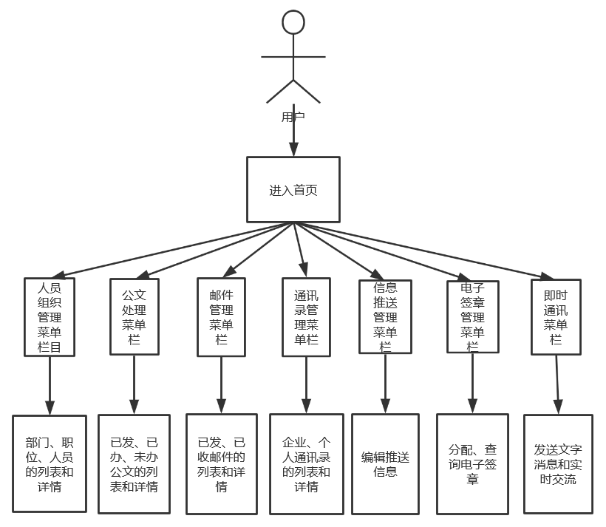

图5-1 界面关系图

如上图5-1的界面关系图所示，用户进入系统首页后，可以看见各个功能的一级菜单栏分布于左侧，分别为人员组织管理菜单栏、公文处理菜单栏、邮件管理菜单栏、通讯录管理菜单栏、信息推送菜单栏、电子签章管理菜单栏、即时通讯菜单栏。点击一级菜单栏，一级菜单栏下滑显示出二级菜单栏；点击二级菜单栏，右侧会显示当前应用功能的具体数据。如：点击人员组织管理菜单栏的二级菜单能够查看到部门、职位、人员等信息详情。并且界面右侧显示应用具体数据外还有相应增删查改的功能按钮，点击相应按钮即实现相应功能。系统中所有功能模块的菜单操作都如上述。

## 5.2 界面设计成果

### 5.2.1 主界面

主界面如下图5-2所示：

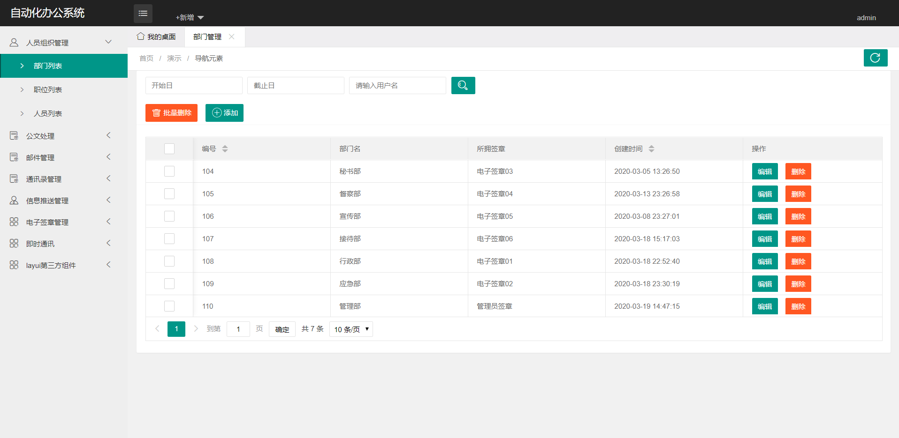

图5-2 主界面

### 5.2.2 子界面

公文处理子界面图如下图5-3所示：

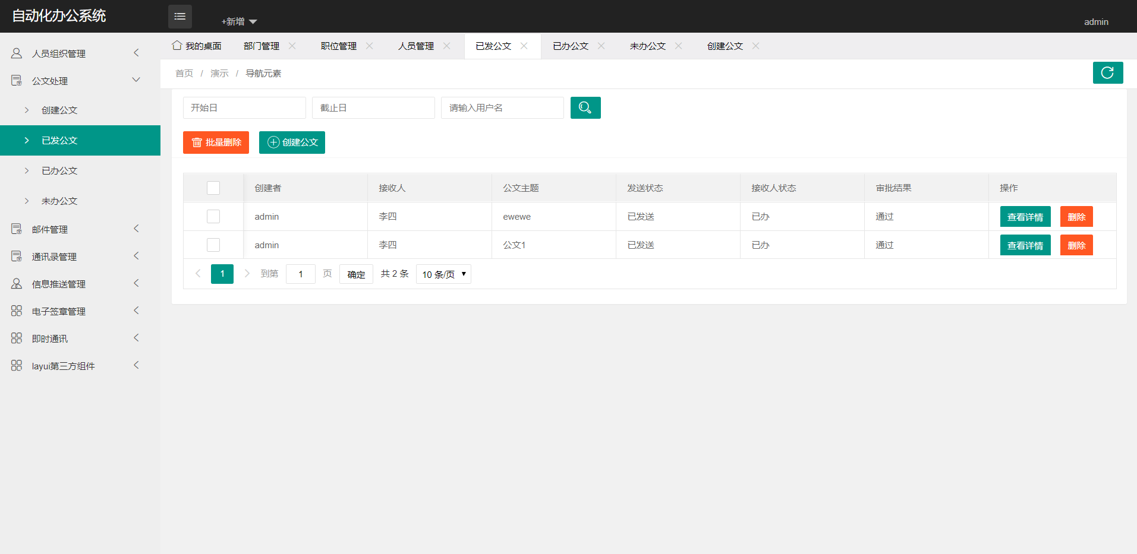

图5-3 公文处理子界面

通讯录管理子界面图如下图5-4所示：

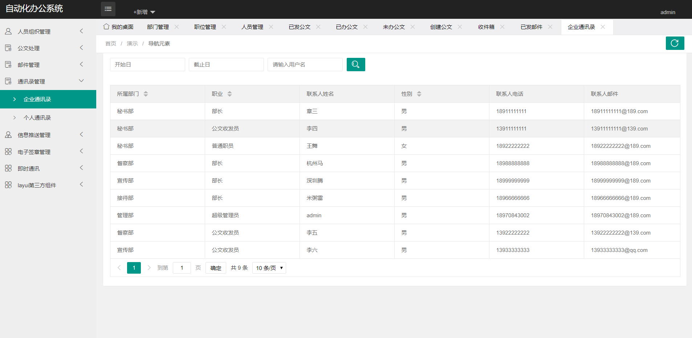

图5-4 通讯录管理子界面

即时通讯子界面图如下图5-5所示：

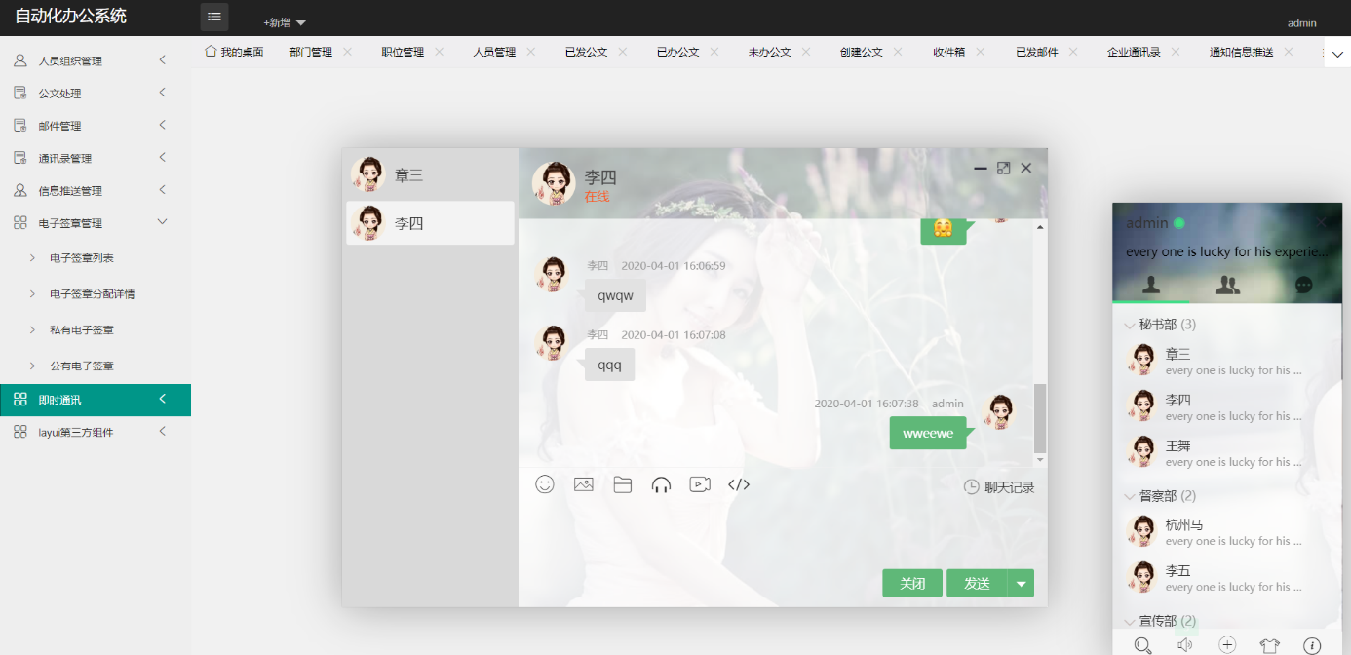

图5-5 即时通讯子界面

6 详细设计

## 6.1 系统主要功能模块介绍

### 6.1.1 即时通讯子系统

（1）即时通讯子系统包图如下图6-1所示：

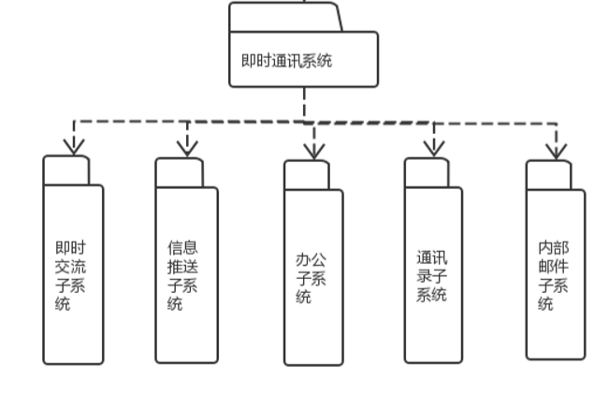

图6-1 即时通讯子系统包图

（2）即时通讯子系统功能具体描述如表6-1所示：

表6-1 即时通讯子系统功能具体描述

|  |  |
| --- | --- |
| 功能 | 备注 |
| 即时交流 | 用户给自己的好友（在线和离线）发送文字消息、语音消息、视频消息、群发消息、本地文件 |
| 信息推送 | 系统将一系列通知信息、提醒消息推送给用户 |
| 办公 | 用户利用即时通讯系统查询已办公文并且对未办公文进行审批 |
| 通讯录 | 用户查询公共通讯录中的所有联系人信息，还可以增、删、改、查个人通讯录中的联系人信息。 |
| 内部邮件 | 用户查询邮箱中的所有邮件信息，在一定范围内增、删、改、查邮件信息。 |

### 6.1.2 电子公文传输子系统

（1）电子公文传输子系统包图如下图6-2所示：

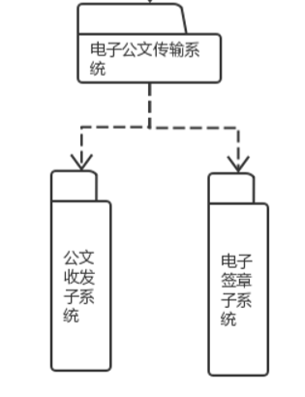

图6-2 电子公文传输子系统包图

（2）电子公文传输子系统功能具体描述如表6-2所示：

表6-2 电子公文传输子系统功能具体描述

|  |  |
| --- | --- |
| 功能 | 备注 |
| 公文收发 | 公文收发员在电子公文传输系统中接收电子公文，并将合法电子公文转入收文流程。公文收发员在电子公文传输系统中将机构签发的电子公文，按机构、按人员发送。 |
| 电子签章 | 公文收发员在传送公文前可加盖电子签章，防止信息篡改；可对已加盖签章的电子公文撤销电子签章；可对收到的电子公文的电子公文信息进行验证。 |

## 6.2功能模块设计

### 6.2.1办公模块

6.2.1.1功能结构设计

办公子系统包图如下图6-3所示：

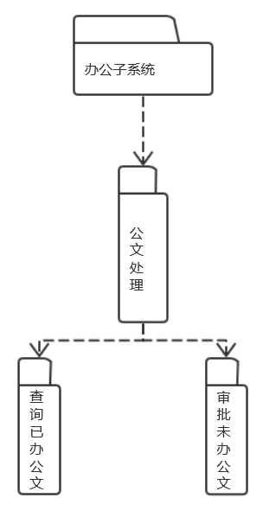

图6-3 办公子系统包图

办公是即时通讯系统的一个子系统。办公子系统主要是包含公文处理功能。用户通过办公子系统能够查阅到已办公文信息和待批公文信息。点击各标题选项能够进入详情页面进行相应操作。用户子能够查询已办公文信息和查询、批阅待批公文信息。

6.2.1.2类图设计

办公功能类图如下图6-4所示：

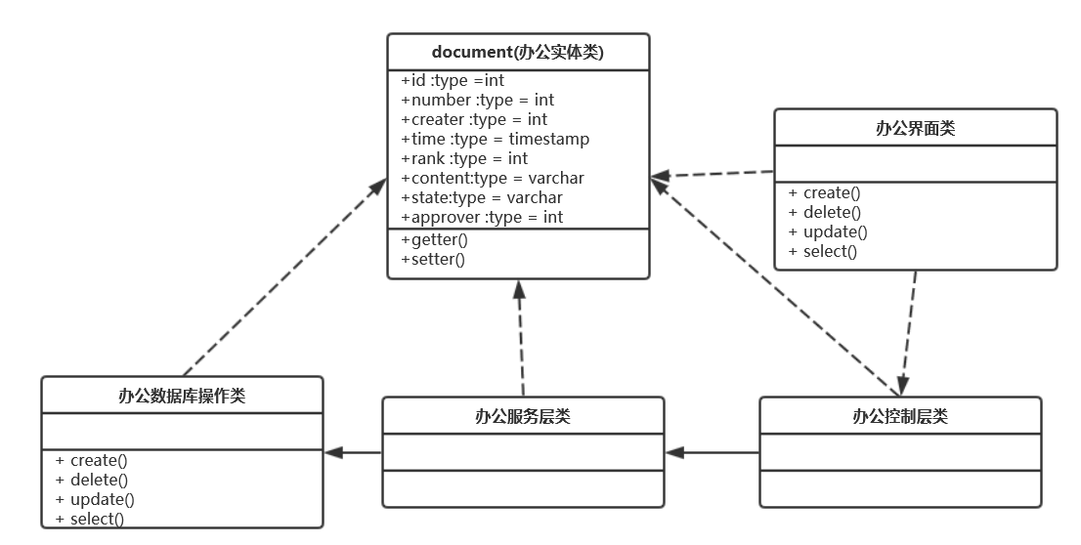

图6-4 办公功能类图

办公界面类表如下表6-3所示：

表6-3 办公界面类表

|  |  |  |
| --- | --- | --- |
| 办公界面类 | | |
| 类的描述：负责办公图形化界面的管理操作 | | |
| 操作描述 | create() | 新增公文信息。 |
| delete() | 删除公文信息。 |
| update() | 修改公文信息。 |
| select() | 查询公文信息。 |

办公控制器类表如下表6-4所示：

表6-4 办公控制器类表

|  |  |  |
| --- | --- | --- |
| 办公控制器类 | | |
| 类的描述：负责办公操作的服务层方法封装 | | |
| 操作描述 | create() | 新增公文信息。 |
| delete() | 删除公文信息。 |
| update() | 修改公文信息。 |
| select() | 查询公文信息。 |

办公服务层类表如下表6-5所示：

表6-5 办公服务层类表

|  |  |  |
| --- | --- | --- |
| 办公服务层类 | | |
| 类的描述：负责办公操作的服务层方法封装 | | |
| 操作描述 | create() | 新增公文信息。 |
| delete() | 删除公文信息。 |
| update() | 修改公文信息。 |
| select() | 查询公文信息。 |

办公数据访问层类表如下表6-6所示：

表6-6 办公数据访问层类表

|  |  |  |
| --- | --- | --- |
| 办公数据库操作类 | | |
| 类的描述：对办公数据库的数据进行管理 | | |
| 操作描述 | create() | 新增公文信息。 |
| delete() | 删除公文信息。 |
| update() | 修改公文信息。 |
| select() | 查询公文信息。 |

办公实体类表如下表6-7所示：

表6-7 办公实体类表

|  |  |  |
| --- | --- | --- |
| 办公实体类 | | |
| 类的描述：办公实体对象类 | | |
| 属性描述 | id | 公文id |
| number | 公文编号 |
| creater | 公文创建者 |
| time | 公文创建时间 |
| rank | 公文等级 |
| content | 公文内容 |
| state | 公文状态 |
| approver | 公文审批人 |
| 操作描述 | setter/getter() | 对问题属性的set和get方法 |

6.2.1.3顺序图设计

办公时序图如下图6-5所示：

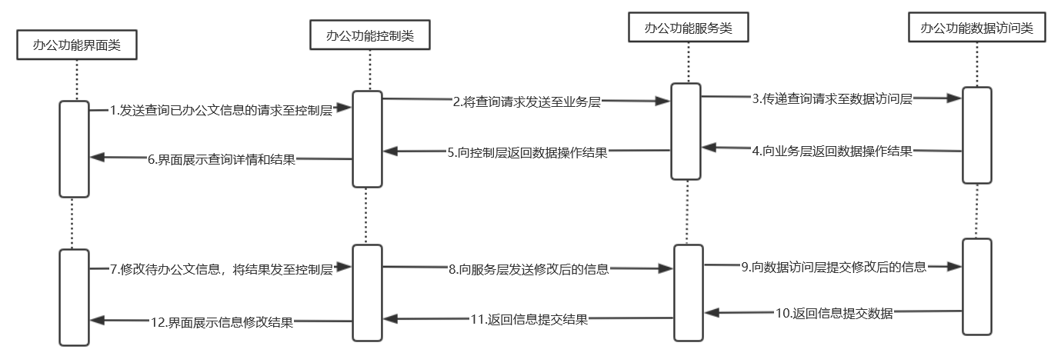

图6-5办公时序图

6.2.1.4核心处理流程设计

办公业务流程图如下图6-6所示：

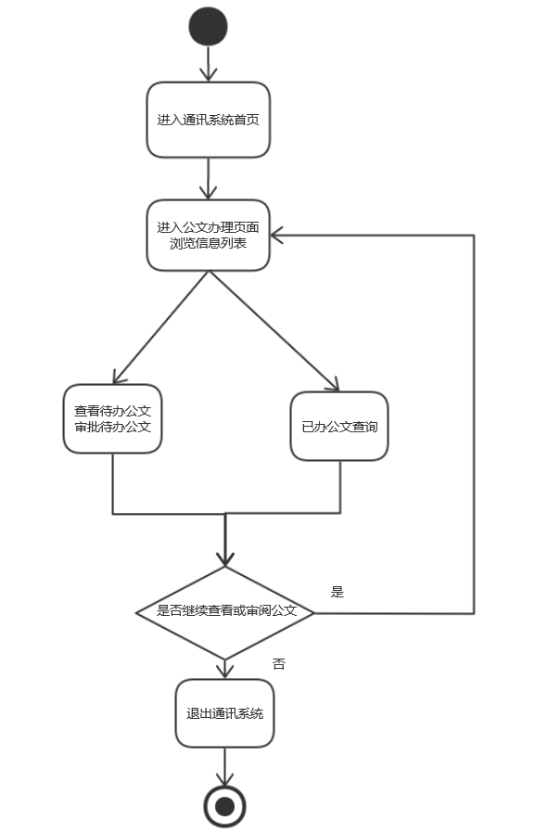

图6-6办公业务流程图

### 6.2.2通讯录模块

6.2.2.1功能结构设计

通讯录子系统包图如下图6-7所示：

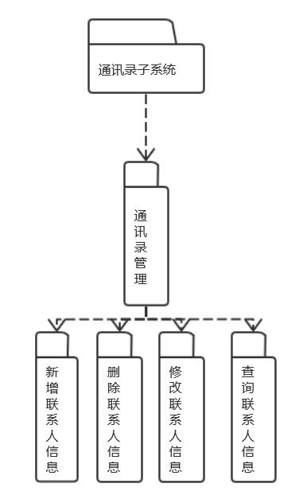

图6-7 通讯录子系统包图

通讯录业务是即时通讯系统的一个子模块。通讯录分为公共通讯录和个人通讯录。公共通讯录是由系统管理员统一创建，只有被各个用户查询的权限，不能被用户增加联系人、修改联系人、删除联系人。个人通讯录由用户自己创建，其中的联系人能够被相应用户增加、删除、修改、查询。

6.2.2.2类图设计

通讯录功能类图如下图6-8所示：

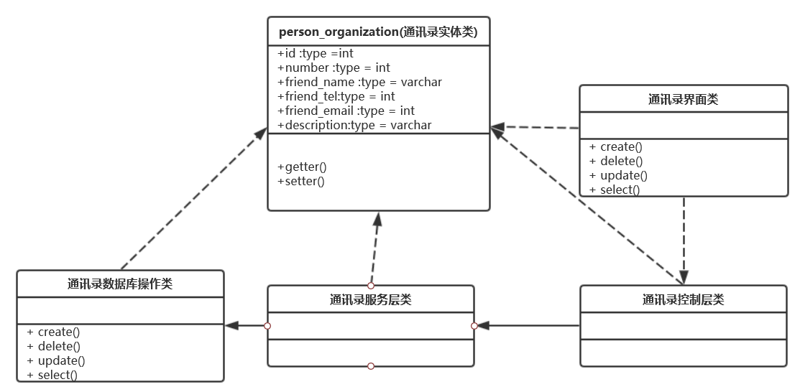

图6-8 通讯录功能类图

通讯录界面类表如下表6-8所示：

表6-8 通讯录界面类表

|  |  |  |
| --- | --- | --- |
| 通讯录界面类 | | |
| 类的描述：负责通讯录图形化界面的管理操作 | | |
| 操作描述 | create() | 新增通讯录联系人信息。 |
| delete() | 删除通讯录联系人信息。 |
| update() | 修改通讯录联系人信息。 |
| select() | 查询通讯录联系人信息。 |

通讯录控制器类表如下表6-9所示：

表6-9 通讯录控制器类表

|  |  |  |
| --- | --- | --- |
| 通讯录控制器类 | | |
| 类的描述：负责通讯录操作的服务层方法封装 | | |
| 操作描述 | create() | 新增通讯录联系人信息。 |
| delete() | 删除通讯录联系人信息。 |
| update() | 修改通讯录联系人信息。 |
| select() | 查询通讯录联系人信息。 |

通讯录服务层类表如下表6-10所示：

表6-10 通讯录服务层类表

|  |  |  |
| --- | --- | --- |
| 通讯录服务层类 | | |
| 类的描述：负责通讯录操作的服务层方法封装 | | |
| 操作描述 | create() | 新增通讯录联系人信息。 |
| delete() | 删除通讯录联系人信息。 |
| update() | 修改通讯录联系人信息。 |
| select() | 查询通讯录联系人信息。 |

通讯录数据访问层类表如下表6-11所示：

表6-11 通讯录数据访问层类表

|  |  |  |
| --- | --- | --- |
| 通讯录数据库操作类 | | |
| 类的描述：对通讯录数据库的数据进行管理 | | |
| 操作描述 | create() | 新增通讯录联系人信息。 |
| delete() | 删除通讯录联系人信息。 |
| update() | 修改通讯录联系人信息。 |
| select() | 查询通讯录联系人信息。 |

通讯录实体类表如下表6-12所示：

表6-12 通讯录实体类表

|  |  |  |
| --- | --- | --- |
| 通讯录实体类 | | |
| 类的描述：通讯录实体对象类 | | |
| 属性描述 | id | 通讯录id |
| number | 通讯录编号 |
| friend_name | 联系人姓名 |
| friend_tel | 联系人电话 |
| friend_email | 联系人邮件 |
| description | 联系人描述 |
| 操作描述 | setter/getter() | 对问题属性的set和get方法 |

6.2.2.3顺序图设计

通讯录时序图如下图6-9所示：

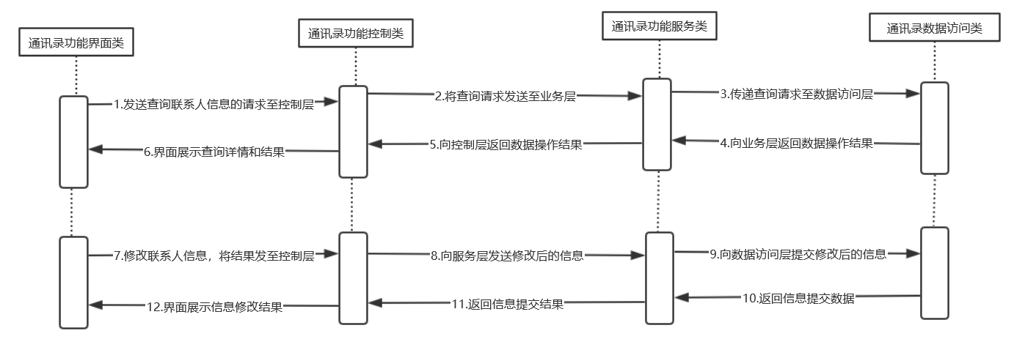

图6-9通讯录时序图

6.2.2.4核心处理流程设计

通讯录流程图如下图6-10所示：

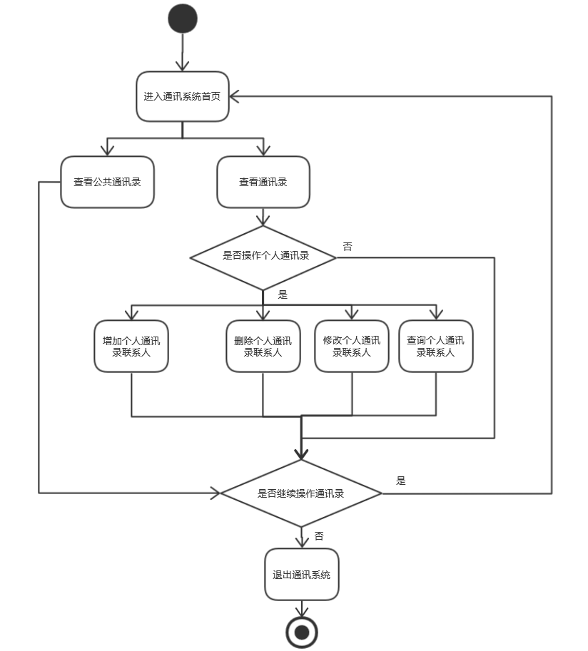

图6-10 通讯录流程图

### 6.2.3内部邮件模块

6.2.3.1功能结构设计

内部邮件子系统包图如下图6-11所示：

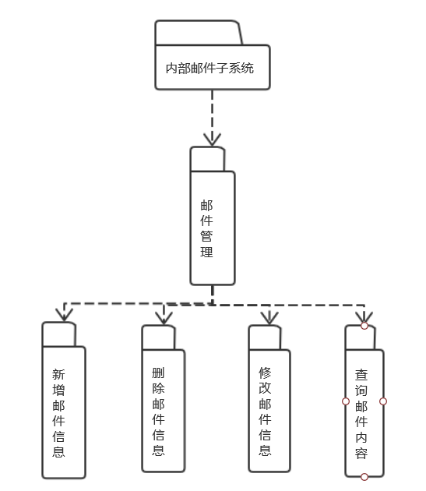

图6-11 内部邮件子系统包图

内部邮件业务是即时通讯系统的一个子模块。用户在内部邮件的收件箱内可以删除、查询已收信件的信息和修改信件阅读的状态。用户在内部邮件的收件箱内可以选择联系人发送编辑的邮件信息。

6.2.3.2类图设计

内部邮件功能类图如下图6-12所示：

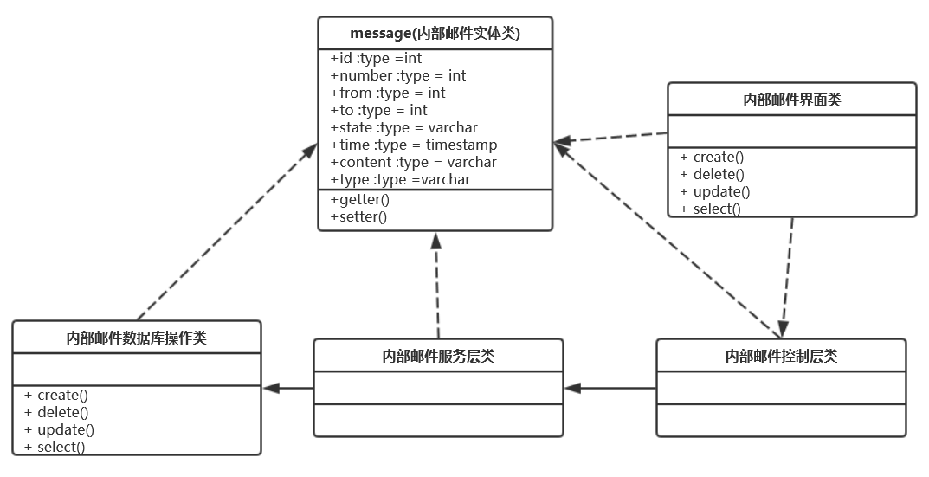

图6-12 内部邮件功能类图

内部邮件界面类表如下表6-13所示：

表6-13 内部邮件界面类表

|  |  |  |
| --- | --- | --- |
| 内部邮件界面类 | | |
| 类的描述：负责内部邮件图形化界面的管理操作 | | |
| 操作描述 | create() | 新增邮件信息。 |
| delete() | 删除邮件信息。 |
| update() | 修改邮件信息。 |
| select() | 查询邮件信息。 |

内部邮件控制器类表如下表6-14所示：

表6-14 内部邮件控制器类表

|  |  |  |
| --- | --- | --- |
| 内部邮件控制器类 | | |
| 类的描述：负责内部邮件操作的服务层方法封装 | | |
| 操作描述 | create() | 新增邮件信息。 |
| delete() | 删除邮件信息。 |
| update() | 修改邮件信息。 |
| select() | 查询邮件信息。 |

内部邮件服务层类表如下表6-15所示：

表6-15 内部邮件服务层类表

|  |  |  |
| --- | --- | --- |
| 内部邮件服务层类 | | |
| 类的描述：负责内部邮件操作的服务层方法封装 | | |
| 操作描述 | create() | 新增邮件信息。 |
| delete() | 删除邮件信息。 |
| update() | 修改邮件信息。 |
| select() | 查询邮件信息。 |

内部邮件数据访问层类表如下表6-16所示：

表6-16 内部邮件数据访问层类表

|  |  |  |
| --- | --- | --- |
| 内部邮件数据库操作类 | | |
| 类的描述：对内部邮件数据库的数据进行管理 | | |
| 操作描述 | create() | 新增邮件信息。 |
| delete() | 删除邮件信息。 |
| update() | 修改邮件信息。 |
| select() | 查询邮件信息。 |

内部邮件实体类表如下表6-17所示：

表6-17 内部邮件实体类表

|  |  |  |
| --- | --- | --- |
| 内部邮件实体类 | | |
| 类的描述：内部邮件实体对象类 | | |
| 属性描述 | id | 邮件id |
| number | 邮件编号 |
| from | 邮件发送者id |
| to | 邮件接收者id |
| state | 邮件状态 |
| time | 邮件产生时间 |
| content | 邮件内容 |
| type | 信息类型 |
| 操作描述 | setter/getter() | 对问题属性的set和get方法 |

6.2.3.3顺序图设计

内部邮件时序图如下图6-13所示：

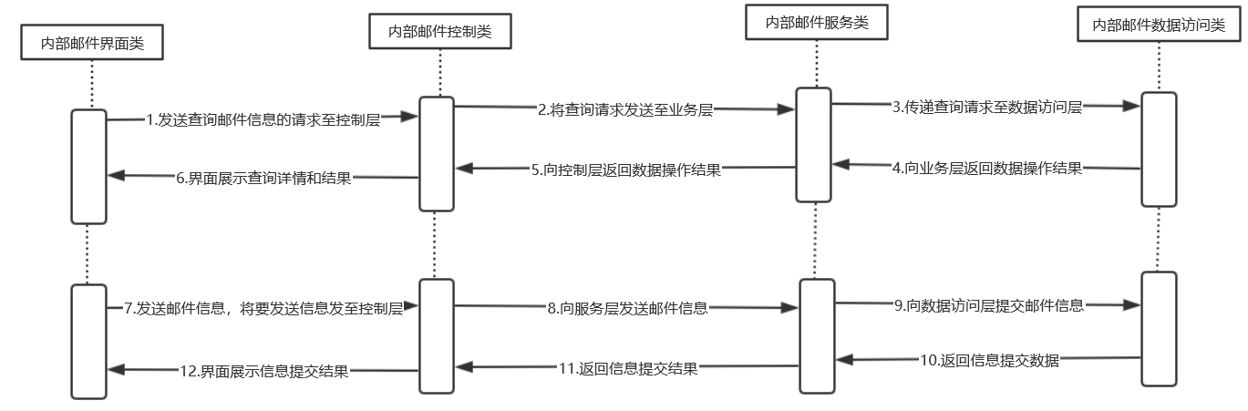

图6-13内部邮件时序图

6.2.3.4核心处理流程设计

内部邮件流程图如下图6-14所示：

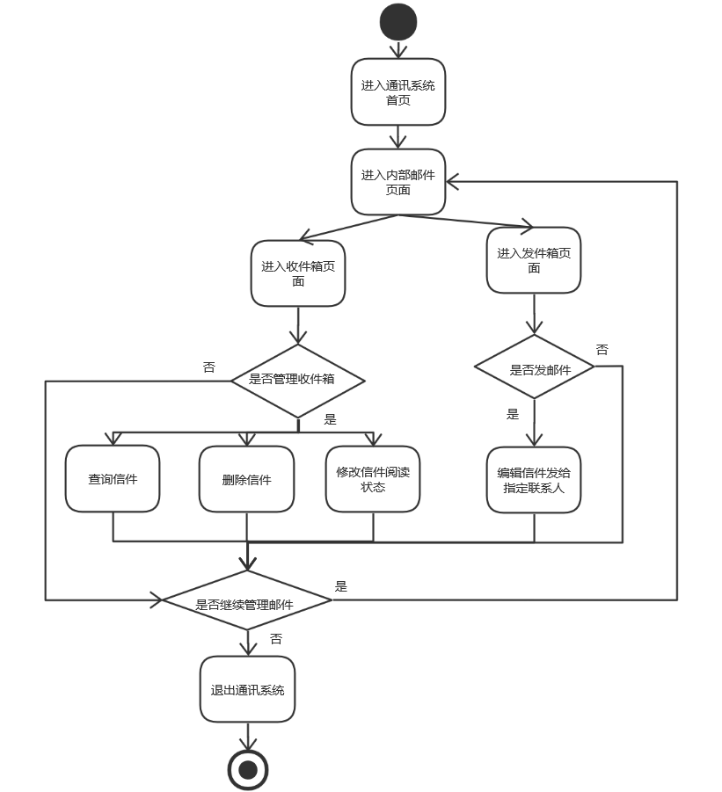

图6-14 内部邮件流程图

### 6.2.4公文收发模块

6.2.4.1功能结构设计

公文收发子系统包图如下图6-15所示：

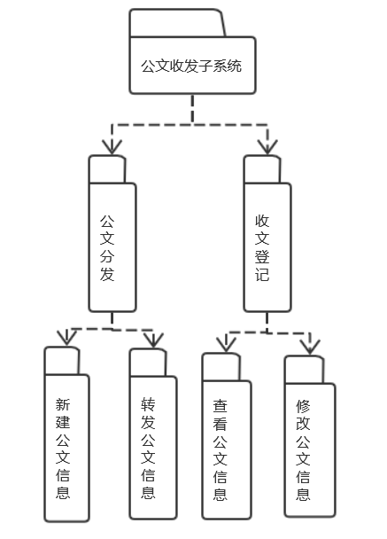

图6-15 公文收发子系统包图

公文收发业务是电子公文传输系统的一个子模块。公文收发模块包含公文分和收文登记。公文分发——可以将发文流程生成的公文通过电子公文传输发出，也可以直接新建电子公文。可以查看每份公文的签收情况（已签收用户列表及签收时间、未签收用户列表）。发送急件时，可以选择是否发送手机短信提醒。 收文登记——签收后，可查看公文详细信息，并支持将公文转入管委会内部收文流程进行处理。

6.2.4.2类图设计

公文收发功能类图如下图6-16所示：

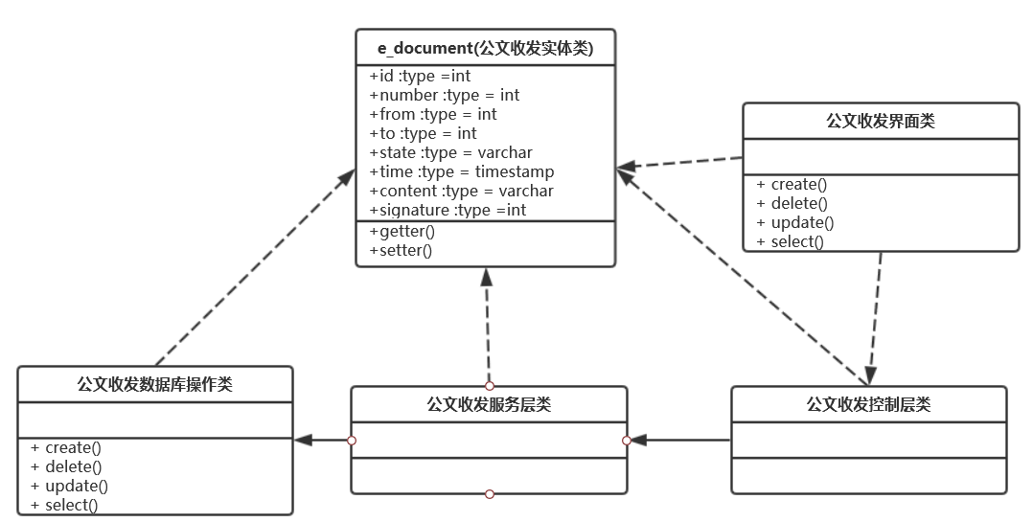

图6-16 公文收发功能类图

公文收发界面类表如下表6-18所示：

表6-18 公文收发界面类表

|  |  |  |
| --- | --- | --- |
| 公文收发界面类 | | |
| 类的描述：负责公文收发图形化界面的管理操作 | | |
| 操作描述 | create() | 新增公文信息。 |
| delete() | 删除公文信息。 |
| update() | 修改公文信息。 |
| select() | 查询公文信息。 |

公文收发控制器类表如下表6-19所示：

表6-19 公文收发控制器类表

|  |  |  |
| --- | --- | --- |
| 公文收发控制器类 | | |
| 类的描述：负责公文收发操作的服务层方法封装 | | |
| 操作描述 | create() | 新增公文信息。 |
| delete() | 删除公文信息。 |
| update() | 修改公文信息。 |
| select() | 查询公文信息。 |

公文收发服务层类表如下表6-20所示：

表6-20 公文收发服务层类表

|  |  |  |
| --- | --- | --- |
| 公文收发服务层类 | | |
| 类的描述：负责公文收发操作的服务层方法封装 | | |
| 操作描述 | create() | 新增公文信息。 |
| delete() | 删除公文信息。 |
| update() | 修改公文信息。 |
| select() | 查询公文信息。 |

公文收发数据访问层类表如下表6-21所示：

表6-21 公文收发数据访问层类表

|  |  |  |
| --- | --- | --- |
| 公文收发数据库操作类 | | |
| 类的描述：对公文收发数据库的数据进行管理 | | |
| 操作描述 | create() | 新增公文信息。 |
| delete() | 删除公文信息。 |
| update() | 修改公文信息。 |
| select() | 查询公文信息。 |

公文收发实体类表如下表6-22所示：

表6-22 公文收发实体类表

|  |  |  |
| --- | --- | --- |
| 公文收发实体类 | | |
| 类的描述：公文收发实体对象类 | | |
| 属性描述 | id | 公文id |
| number | 公文编号 |
| from | 公文发送者id |
| to | 公文接收者id |
| state | 公文状态 |
| time | 公文产生时间 |
| content | 公文内容 |
| signature | 电子签章id |
| 操作描述 | setter/getter() | 对问题属性的set和get方法 |

6.2.4.3顺序图设计

公文收发时序图如下图6-17所示：

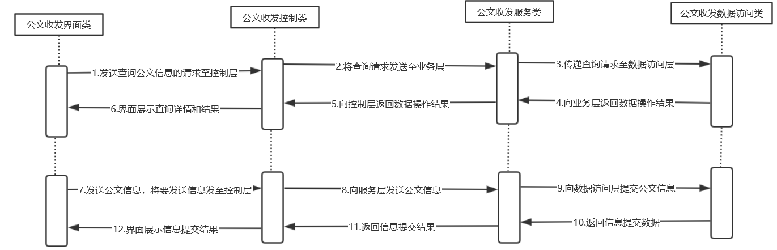

图6-17公文收发时序图

6.2.4.4核心处理流程设计

公文收发流程图如下图6-18所示：

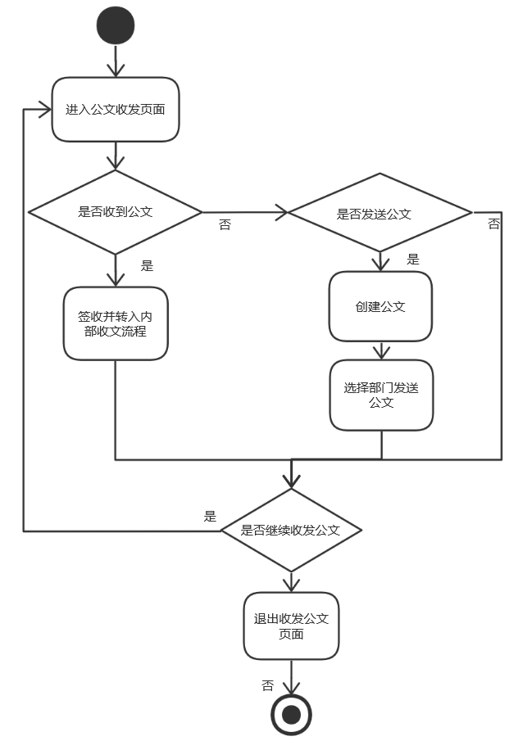

图6-18 公文收发流程图

### 6.2.5电子签章模块

6.2.5.1功能结构设计

电子签章子系统包图如下图6-19所示：

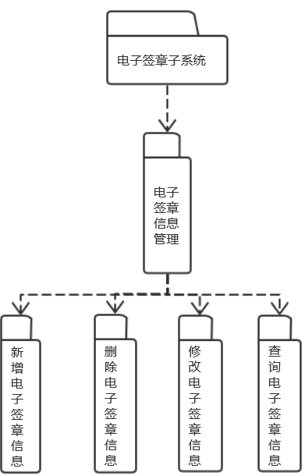

图6-19 电子签章子系统包图

电子签章是电子公文传输系统的一个子模块，其功能主要是为了保证电子公文传输时的安全性。真实业务逻辑是——每个电子公文在发送给其他部门时，需要将本部门的私有电子签章盖在上面，如果接收方部门拥有发送方分配的公有签章，那么接收方就能查看电子公文，否则不能。而所有部门的电子签章都是由系统管理员统一分配和管理。

6.2.5.2类图设计

电子签章功能类图如下图6-20所示：

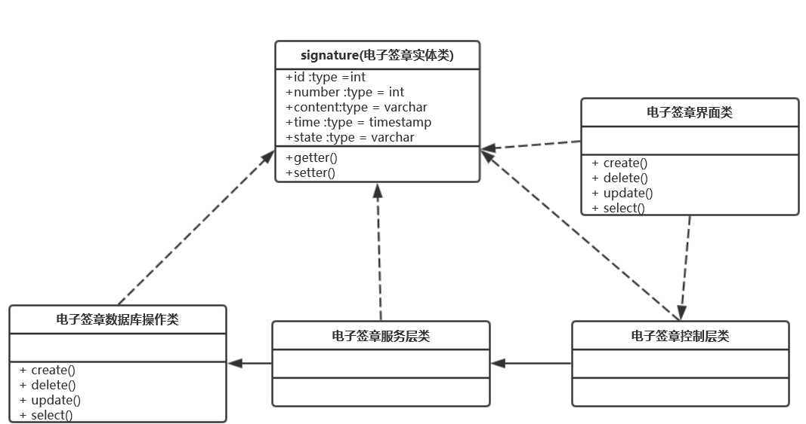

图6-20 电子签章功能类图

电子签章界面类表如下表6-23所示：

表6-23 电子签章界面类表

|  |  |  |
| --- | --- | --- |
| 电子签章界面类 | | |
| 类的描述：负责电子签章图形化界面的管理操作 | | |
| 操作描述 | create() | 新增电子签章信息。 |
| delete() | 删除电子签章信息。 |
| update() | 修改电子签章信息。 |
| select() | 查询电子签章信息。 |

电子签章控制器类表如下表6-24所示：

表6-24 电子签章控制器类表

|  |  |  |
| --- | --- | --- |
| 电子签章控制器类 | | |
| 类的描述：负责电子签章操作的服务层方法封装 | | |
| 操作描述 | create() | 新增电子签章信息。 |
| delete() | 删除电子签章信息。 |
| update() | 修改电子签章信息。 |
| select() | 查询电子签章信息。 |

电子签章服务层类表如下表6-25所示：

表6-25 电子签章服务层类表

|  |  |  |
| --- | --- | --- |
| 电子签章服务层类 | | |
| 类的描述：负责电子签章操作的服务层方法封装 | | |
| 操作描述 | create() | 新增电子签章信息。 |
| delete() | 删除电子签章信息。 |
| update() | 修改电子签章信息。 |
| select() | 查询电子签章信息。 |

电子签章数据访问层类表如下表6-26所示：

表6-26 电子签章数据访问层类表

|  |  |  |
| --- | --- | --- |
| 电子签章数据库操作类 | | |
| 类的描述：对电子签章数据库的数据进行管理 | | |
| 操作描述 | create() | 新增电子签章信息。 |
| delete() | 删除电子签章信息。 |
| update() | 修改电子签章信息。 |
| select() | 查询电子签章信息。 |

电子签章实体类表如下表6-27所示：

表6-27 电子签章实体类表

|  |  |  |
| --- | --- | --- |
| 电子签章实体类 | | |
| 类的描述：电子签章实体对象类 | | |
| 属性描述 | id | 电子签章id |
| number | 电子签章编号 |
| content | 电子签章内容 |
| time | 电子签章创建时间 |
| state | 电子签章有效状态 |
| 操作描述 | setter/getter() | 对问题属性的set和get方法 |

6.2.5.3顺序图设计

电子签章时序图如下图6-21所示：

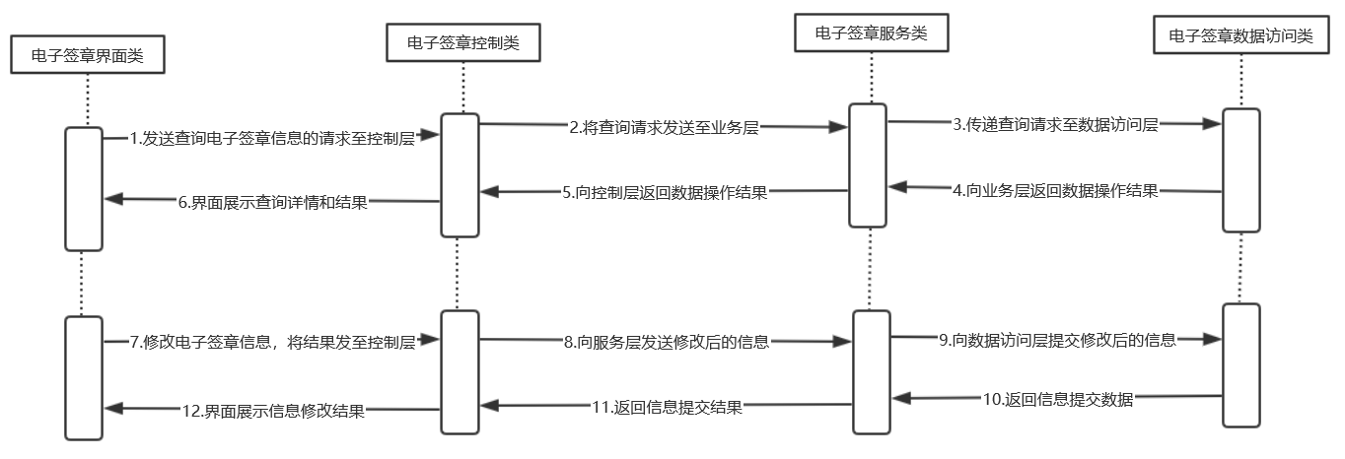

图6-21 电子签章时序图

6.2.5.4核心处理流程设计

电子签章流程图如下图6-22所示：

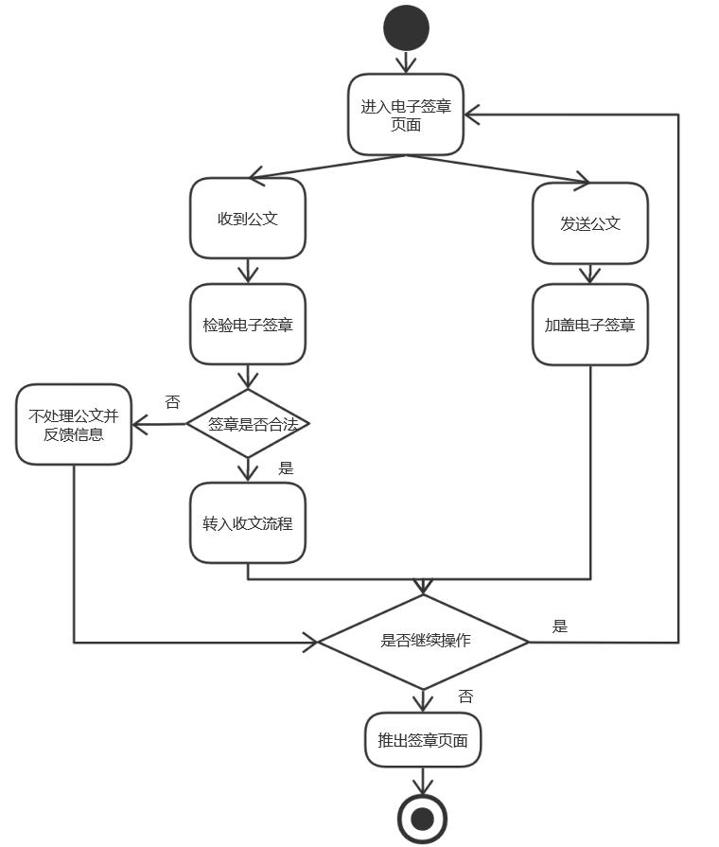

图6-22 电子签章流程图

7 编码

## 7.1 代码实现与核心算法

（1）上传下载相关核心代码

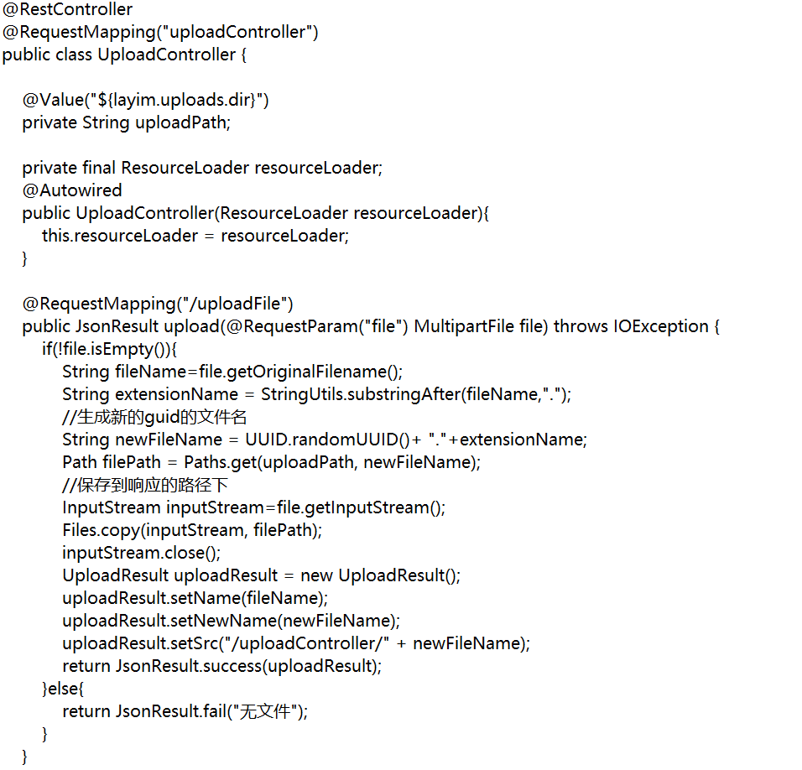

这段核心代码主要实现文件上传功能。被上传的文件在前端通过Ajax传输到控制器时，控制器首先检查文件是否为空，为空则不做操作并返回“无文件”的返回信息，否则修改原始文件的名字并以时间戳为新名字，将此文件保存在设定的目录下并返回给前端相关信息。

（2）系统相关页面跳转相关核心代码

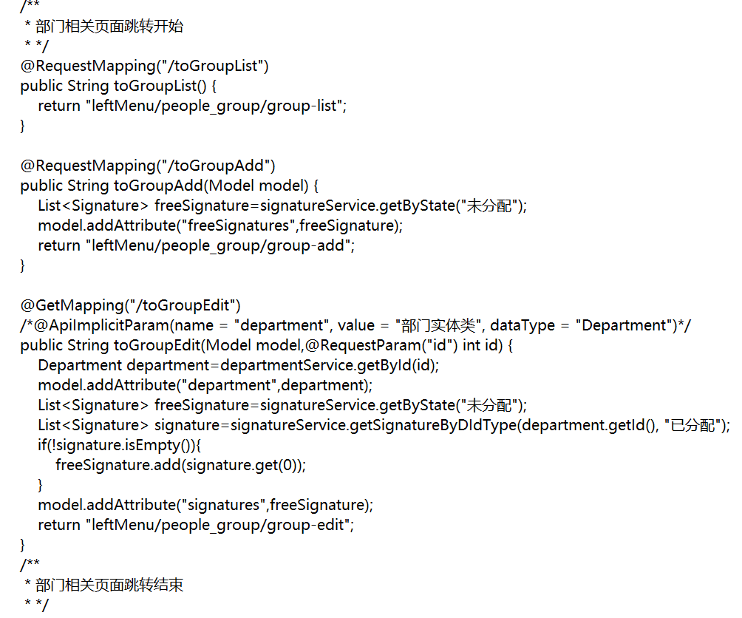

这段核心代码主要实现页面跳转的功能。其中toGroupList方法实现前端跳转到部门列表；toGroupAdd方法实现前端跳转到添加部门信息页面；toGroupEdit方法实现前端跳转到部门信息编辑页面。

（3）部门功能模块控制层相关核心代码

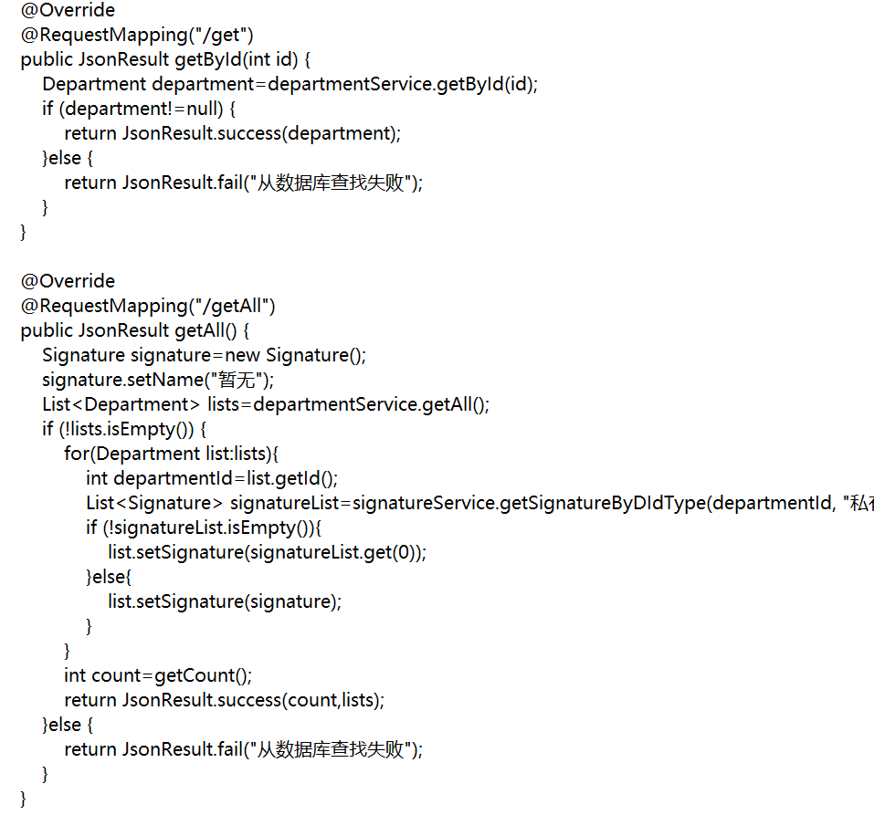

这段核心代码主要实现控制层的数据操作功能。如上述代码所示，前端通过Ajax调用getById方法并传递id参数就能查询到符合相应条件的部门信息。前端通过Ajax调用getAll方法就能查询到所有部门信息。

（4）部门功能模块数据映射核心代码

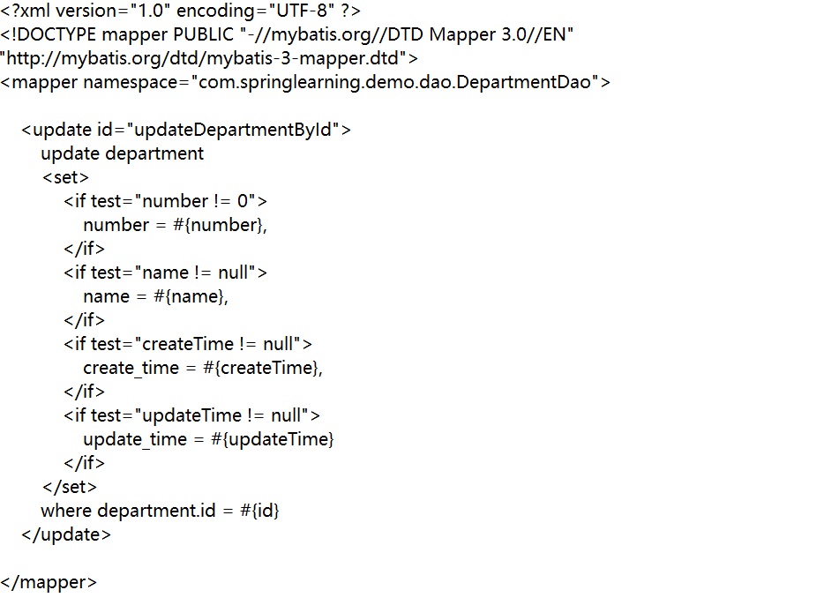

这段核心代码主要实现数据库字段与实体属性信息相映射，从而实现数据库按照实体类传入的信息来修改数据库中的相应信息。

## 7.2 代码优化分析

整个项目采用springboot框架开发完成，相当一部分功能是采用注解实现，所以使得整个系统代码简洁高效。

8 测试

## 8.1 测试方案设计

本系统测试方案分别为测试策略的设计、 测试进度的安排、测试资源的配置、关键测试点。

### 8.1.1 测试策略

功能测试策略表如下表8-1所示：

表 8-1 功能测试策略表

|  |  |
| --- | --- |
| 测试目标 | 确保测试的即时通讯子系统和电子公文传输子系统的所有功能正常。 |
| 测试范围 | 即时交流功能、信息推送功能、办公功能、通讯录功能。 |
| 技术 | 使用有效数据来测试系统并对比预期结果和真实结果。 |
| 开始标准 | 完成登录检测 |
| 完成标准 | 修复所有严重的漏洞并使其通过复测。 |
| 测试重点和优先级 | 即时交流功能、办公功能、通讯录功能、公文收发功能 |
| 需考虑的特殊事项 | 测试环境、使用次数和网络问题 |

系统测试策略表如下表8-2所示：

表 8-2 系统测试策略表

|  |  |
| --- | --- |
| 测试目标 | 检测各功能模块业务运转的正确性和数据的准确性 |
| 测试范围 | 所有单个功能模块或组合功能模块 |
| 技术 | 利用各种无效或边界数据来测试系统功能 |
| 开始标准 | 测试的数据需包含边界数据和越界数据 |
| 完成标准 | 所有功能模块被测试，且漏洞被修复 |
| 测试重点和优先级 | 即时交流功能、办公功能、通讯录功能、公文收发功能 |
| 需考虑的特殊事项 | 测试环境、使用次数和网络问题 |

### 8.1.2 测试资源

（1）测试环境 ：Windows操作系统；Tomcat，Google Chrome，mysql。

（2）测试管理工具：Google Chrome、Firefox、IE

（3）测试文档

### 8.1.3 关键测试点

在功能测试阶段中，注意即时交流功能操作测试、办公功能操作测试。

在即时交流功能中，用户能够随时随地发送文字消息、图片、文件等交流信息。

## 8.2 测试用例构建

### 8.2.1 测试用例设计

办公功能测试用例表如下表8-3所示：

表8-3办公功能测试用例表

|  |  |
| --- | --- |
| 用例编号 | OA 1-3 |
| 用例名称 | 办公 |
| 前提条件 | 用户已成功登录即时通讯系统 |
| 操作步骤 | 用户登录通讯系统，到达首页；点击首页的办公号，查看办公信息列表；点击办公信息列表相应标题选项，查看办公信息详情。 |
| 预期结果 | 用户查看到办公的详情信息 |
| 实际结果 | 与预期结果相符 |
| 问题描述 | 暂无 |
| BUG 编号 | 暂无 |
| 测试结果与结论 | 测试通过 |
| 测试执行者 |  |

公文收发功能测试用例表如下表8-4所示：

表8-4 公文收发功能测试用例表

|  |  |
| --- | --- |
| 用例编号 | OA 1-6 |
| 用例名称 | 公文收发 |
| 前提条件 | 公文收发员进入电子公文传输系统 |
| 操作步骤 | 用户进入电子公文传输系统；点击收文登记按钮，到达收文列表；点击收文列表的各标题能查询详细信息；对收文信息进行验证，将合法公文转入收文流程。 |
| 预期结果 | 公文收发员收取文件成功、转入收文流程成功。 |
| 实际结果 | 与预期结果相符 |
| 问题描述 | 暂无 |
| BUG 编号 | 暂无 |
| 测试结果与结论 | 测试通过 |
| 测试执行者 |  |

9 总结与展望

## 9.1 设计工作总结

在写论文、开发系统的三个月时间里，我遇到了大学生涯中许多从未遇到过的困难，但是每次有困难时，我都会请教我的老师和同学们。正是由于他们的帮忙我解决了一次又一次的难题。时至如今，那一段时间的努力皆已变为我美好的回忆，让我感慨万千。由于个人理论与实践水平有限，有些方面做得还不够，但是感觉还是尽力了，应该说没有什么遗憾。

在此过程中，我成功的完成了系统开发。虽然自己没有很完善地开发完所有功能，但是还是对整体的完成度感到满意。我的毕业设计题目是某管委会办公自动化即时通讯与电子公文传输系统的设计与实现。某市管委会主要是为了实现办公业务的网络化运行，提高办公办事效率，形成实时沟通、信息安全共享、协同办公的无纸化办公机制，打造一个即时交流、移动办公的协同办公平台。

此系统包含即时交流模块、信息推送模块、公文收发模块、电子签章模块等一系列模块。其中即时交流模块包含文字交流、语音通话、视频通话、消息群发、文件传送等功能；信息推送模块包含通知信息推送和提醒信息推送等功能；办公模块主要是包含公文处理功能；通讯录分为公共通讯录和个人通讯录，有相应权限的人可进行增、删、改、查操作；有相应权限的人可进行邮件增、删、查操作；公文收发员能公文分发，收文登记操作。

## 9.2 未来工作展望

此系统的即时交流模块、办公业务模块、内部邮件模块、公文收发模块、电子签章模块、通讯录模块等都已完成基本功能，其中的即时交流模块目前只完成单聊功能，此外信息推送功能由于时间关系和技术难度等原因未完成。从此系统未来的优化和完善来考虑的话，我的工未来作将从以下几个重点展开：

1. 对即时交流模块的私聊功能中增加音频通话、视频通话功能。
2. 增加即时交流模块中群聊功能。
3. 完成信息推送功能，且将信息推送的接收和即时通讯模块结合起来，实现在即时交流系统界面内看到推送的信息详情。
4. 邮件收发界面做的不美观，需优化界面显示效果，且与即时通讯模块结合起来，实现在即时交流系统界面内收发邮件。

谢 辞

参考文献

[1] [张宝帅](javascript:;). 基于Web的即时通讯系统的设计与实现 [D].河北科技大学,2018.

[2] 余春贵. 企业级即时通讯系统设计与实现［D］.华南理工大学，2018.

[3] [王昕彤](javascript:;). 电子公文传输系统的设计与实现 [D].西安电子科技大学,2018.

[4] 王鹏,薛静. 省委公文传输系统开发实践 [J].网络空间安全,2019,10(01):83-89.

[5] 陆江东,郑奋,戴卓臣.异构OA系统高效协同工作方案的研究与设计[J].信息技术,2018.(2):110-115.

[6] 周昱晨, 罗向阳, 张豪.基于Java Web的小型企业自动化办公系统设计与研究[J].计算机时代, 2017

[7] 贾晓芳, 沈泽刚.JavaWeb应用开发中的常见乱码形式及解决方法[J].软件刊, 2017

[8] 张光武.办公自动化在办公室管理中的应用分析[J].电脑编程技巧与护,2016(8)

[9] 孙汝萍.简述OA办公系统在实际工作中的应用[J].办公室务,2017(05):57-58.

[10]周筠. Application and Implementation of OA Office System in Corporate Management%OA办公系统在公司管理中的应用与实施[J]. 价值工程, 2018, 037(012):223-224.

[11]李晓艳. 企业信息化建设中OA协同办公系统的应用[J]. 电子测试, 2018, No.395(14):132-133.

[12]赵辛. 事业单位电子自动化办公系统建设[J]. 信息记录材料, 2018, v.19(09):95-96.

[13]刘彤. 基于微服务架构平台在OA系统中的设计与实现[J]. 民航管理, 2018, No.333(07):70-73.

[14]李玲玲. 信息化背景下OA协同办公系统对高校办公的影响[J]. 产业与科技论坛, 2019(18).

[15]廖焕双. OA办公系统与钉钉移动平台整合探讨[J]. 企业科技与发展, 2019(8):78-80.

[16]毕旭明. 信息技术背景下的OA办公系统在高校办公室中的应用[J]. 卫星电视与宽带多媒体, 2019(17).

[17]张斌, 吉琳. 试论OA办公系统中的安全问题及安全措施[J]. 科学与信息化, 2019, 000(004):54.

[18]杨晓丹. 企业OA软件系统开发平台规划[J]. 信息系统工程, 2019, 000(006):136.

[19]闫晓婧. 协同OA办公系统的分析与设计[J]. 电脑编程技巧与维护, 2019(7).

[20]崔娟. 浅析OA协同办公系统在企业中的应用[J]. 信息通信, 2018, 000(003):181-182.

[21]王国忱. 浅析OA自动化办公系统的设计[J]. 魅力中国, 2018(47).

[22]王昌建. 基于JavaEE的OA管理系统的构建[J]. 计算机产品与流通, 2018(12):115.

[23]许虎. OA办公系统在多元化集团信息化管理中的应用价值[J]. 中国战略新兴产业, 2018, 000(08X):P.190-190.

[24]吴若飞. 用Java Web实现OA办公系统[J]. 山东工业技术, 2018(23).

[25]蒋振才. 办公自动化系统性能优化探讨[J]. 办公室业务, 2018, 000(006):186.

[26]王智博, 周君贤. 办公自动化(OA)系统现状与存在的问题[J]. 信息与电脑(理论版), 2018, No.405(11):132-133.

[27]刘天波, 聂启博. OA系统在日常工作中的应用[J]. 电脑迷, 2018, 000(025):149.

[28]方静. 办公自动化(OA)系统在企业信息化管理中的实践与应用[J]. 中小企业管理与科技(中旬刊), 2019(7).

[29] Yao, Dengke, Su, Shaowei, Feng, Xiaoyong. Method and system for file transfer, instant messaging terminal, and computer storage medium[J]. 2018.

[30] Odell, James A, Appelman, Barry, Renner, Karl W. Managing instant messaging sessions on multiple devices: US 2018.

附录A 外文翻译—原文部分

Yao, Dengke, Su, Shaowei, Feng, Xiaoyong. Method and system for file transfer, instant messaging terminal, and computer storage medium[J]. 2018.

All existing instant messaging systems can transfer files. Thus, a user of an instant messaging system may send a file to a friend or receive a file from a friend, wherein a basic process is that:

(1) a sender sends a file transfer request to a receiver, then waits for a response of the receiver;

(2) after an instant messaging client of the receiver receives the file transfer request, the client prompts the receiver user on the screen to receive the file, and after the receiver user clicks on a receiving button to confirm to receive, the receiver sends the sender a response to agree to receive;

(3) after receiving the response to agree to receive, the sender starts to transmit the file to the receiver;

(4) during the file transfer, if a network connection is accidentally interrupted, then after detecting the transfer disconnection, the sender prompts the sender user to retransfer or to resumption of the transfer, and after the sender user clicks on a retransfer or resuming-transfer button, the sender sends the receiver a retransfer or resuming-transfer request;

(5) after the receiver detects the transfer disconnection, the receiver user is prompted of the transfer disconnection; after the receiver detects the retransfer or resuming-transfer request from the sender, the receiver user is prompted whether to agree to retransfer or to resumption of the transfer; after the receiver user confirms, a retransfer or resuming-transfer response is sent to the sender;

(6) when receiving a response from the sender to agree to retransfer or resumption of the transfer, the receiver retransfers the file, or resumes the transfer of the interrupted file to the sender.

On-line file transfer refers to file transfer through a network connection established directed between the sender and the receiver when both the sender and the receiver of the file are online. Off-line file transfer refers to that when the receiver of the file is offline, the file to be transferred is stored by a server, and is forwarded by the server to the receiver after the receiver goes online.

In such a way, file transfer between friends can be implemented. In a case of a poor network environment in which the transfer is susceptible to interruption, the existing instant messaging system requires manual confirmation from both the sender and the receiver to determine whether a retransfer or resumption of the transfer is needed. The retransfer refers to transferring the whole file once again, whereas the resumption of the transfer refers to resumption of the transfer at a point of interruption, namely, transfer of the remaining part that is not transferred is continued at a location of interruption based on the transferred part of the file.

However, when the transfer is interrupted frequently due to poor network environment, the file sender has to initiate a file sending operation frequently; meanwhile, the file receiver has to initiate a file receiving operation frequently, which is very inconvenient for users. Particularly, when a user at one party is not on scene, the file transfer is unable to be completed.

Therefore, in case of a poor network environment, too much manual intervention is required when file transfer by an existing instant messaging software encounters a network connection interruption, leading to a low transfer efficiency.

In view of this, it is desired to provide in the present disclosure a method and system for file transfer as well as an instant messaging terminal, so as to enhance efficiency in file transfer to this end, a technical solution of the present disclosure is implemented as follows.

According to an aspect of an embodiment of the present disclosure, a method for file transfer which is applied to an instant messaging system includes:

when transfer of a file is interrupted, and when a sender is configured with an option of automatic retransfer upon disconnection, the sender sends an online file-retransfer or resuming-file-transfer request to a receiver; and when transfer of a file is interrupted, and when the receiver is configured with an option of automatic reception upon disconnection, the receiver makes automatically response to a file-retransfer or resuming-file-transfer request from the sender, then the file is retransferred; alternatively, the transfer of the file is resumed.

According to an aspect of an embodiment of the present disclosure, a method for file transfer includes:

when transfer of a file is interrupted, and when a sender is configured with an option of automatic retransfer upon disconnection, an instant messaging terminal which serves as the sender sends automatically an online file-retransfer or resuming-file-transfer request to a receiver, and retransfers the file on line or resumes on line the interrupted transfer of the file to the receiver after a response to confirm receiving by the receiver is received.

According to an aspect of an embodiment of the present disclosure, an instant messaging terminal includes:

a first configuring module arranged to configure or cancel an option of automatic retransfer upon disconnection; and

an automatic retransferring module arranged to, when the option of automatic retransfer upon disconnection is configured and when transfer of a file is interrupted, send automatically an online file-retransfer or resuming-file-transfer request to a receiver, and retransfer the file on line or resume on line the interrupted transfer of the file to the receiver after a response to confirm receiving by the receiver is received.

According to an aspect of an embodiment of the present disclosure, another method for file transfer includes:

when an instant messaging terminal at a receiver is configured with an option of automatic reception upon disconnection, and when transfer of a file is interrupted, the instant messaging terminal which serves as the receiver makes automatically response to a file-retransfer or resuming-file-transfer request from the sender by sending the sender a response to confirm receiving, and receives again the file, or resumes reception of the interrupted file.

According to an aspect of an embodiment of the present disclosure, another instant messaging terminal includes:

a second configuring module arranged to configure or cancel an option of automatic reception upon disconnection; and

an automatic receiving module arranged to, when the option of automatic reception upon disconnection is configured and when transfer of a file is interrupted, make automatically response to a file-retransfer or resuming-file-transfer request from the sender by sending the sender a response to confirm receiving, and receive again the file, or resume reception of the interrupted file.

According to an aspect of an embodiment of the present disclosure, an instant messaging terminal includes: the first configuring module, the automatic retransferring module, the second configuring module and the automatic receiving module.

According to an aspect of an embodiment of the present disclosure, a system for file transfer includes: a first instant messaging terminal serving as a file sender, including the first configuring module and the automatic retransferring module; a server; and an second instant messaging terminal serving as a file receiver including the second configuring module and the automatic receiving module.

According to an aspect of an embodiment of the present disclosure, a computer storage medium is provided, in which a computer program is stored, which computer program is for executing an aforementioned method for file transfer.

With the embodiments of the present disclosure, an instant messaging terminal is provided with an option of automatic retransfer upon disconnection, an option of automatic reception upon disconnection, an option of automatic offline-file forwarding upon disconnection, such that when transfer of a file is interrupted, an instant messaging system can automatically retransfer the file or resume the interrupted transfer of the file, thus enhancing efficiency in file transfer.

Techniques are provided (e.g., a method, a system, non-transitory computer-readable medium storing code or instructions executable by one or more processors) for facilitating information exchange between service requesters and service providers. In certain embodiments, an intermediary messaging system is provided that facilitates exchange of information between one or more clients and one or more target services provided by the service providers.

In certain embodiments, an intermediary messaging system is provided that is configured to receive a request from a client, determine one or more target services for servicing the request, communicate information regarding the request to the identified target services, and communicate responses from the target services back to the client. In certain embodiments, the intermediary messaging service enables a single request received from the client to be translated to multiple requests and to possibly multiple target services without the client having to make multiple requests.

In accordance with some aspects, the intermediary messaging system may be configured to receive a single request from a client. For instance, the client may be a client device within the organization and/or a program or application executing on the client device such as a web browser, a proprietary client application, and the like. Upon receiving the request, the intermediary messaging service may be configured to identify a set of target services for servicing the request. The identified set of target services may, for example, include services that provide computing resources such as, but not limited to, data storage, data access, data management, electronic content performance management, and the like to users on the client devices. The intermediary messaging system may then be configured to receive a first response to the request from the set of one or more target services at a first time and transmit the first response to the client. In some embodiments, the intermediary messaging service may be configured to receive a second response to the request at a second time from the set of one or more target services and transmit the second response to the client after the first response has been transmitted. In some examples, the second time may be different from and after the first time.

In accordance with some aspects, the intermediary messaging system may be configured to determine whether a session of an application executing on the client has ended and in response to determining that the session has not ended, wait for a third response to the request to be received from the set of one or more target services.

In accordance with some aspects, the intermediary messaging system may be configured to receive the first response from a first target service in the set of one or more target services and receive the second response from a second target service in the set of one or more target services. In some examples, the second target service may be different from the first target service. In other examples, the intermediary messaging system may be configured to receive the first response and the second response from the same target service in the set of one or more target services.

In accordance with some aspects, the intermediary messaging system may be configured to establish a connection using a Websocket protocol between the client and the intermediary messaging system. The intermediary messaging system may be configured to receive the request from the client using the connection and transmit the first response to the client using the connection.

In accordance with some aspects, the intermediary messaging system may be configured to receive, at a third time, a third response to the request from the first target service. In some examples, the third time may be different from and after the first time. The intermediary messaging system may then be configured to transmit the third response to the client.

In accordance with some aspects, the intermediary messaging system may be configured to receive, at a fourth time, a fourth response to the request from the second target service. In some examples, the fourth time may be different from and after the second time. The intermediary messaging system may then be configured to transmit, after the second response has been transmitted to the client, the fourth response to the client.

In accordance with some aspects, the intermediary messaging system may be configured to transmit a first backend request to the first target service, receive the first response in response to the first backend request and receive the third response in response to the first backend request.

In accordance with some aspects, the intermediary messaging system may be configured to transmit a first backend request to a first target service of the set of one or more targets services, receive the first response in response to the first backend request, transmit after receiving the first response, a second backend request to the first target service and receive the second response in response to the second backend request.

The techniques described above and below may be implemented in a number of ways and in a number of contexts. Several example implementations and contexts are provided with reference to the following figures, as described below in more detail. However, the following implementations and contexts are but a few of many.

附录B 外文翻译—译文部分

所有现有的即时消息系统都可以传输文件。因此，即时消息系统的用户可以向朋友发送文件或从朋友接收文件，其中基本过程是：

（1）发送者向接收者发送文件传输请求，然后等待接收者的响应；

（2）在接收者的即时消息客户端接收到文件传输请求后，客户端在屏幕上提示接收者用户接收文件，在接收者用户点击接收按钮确认接收后，接收者向发送者发送同意接收的响应；

（3）在收到同意接收的响应后，发送方开始向接收方发送文件；

（4）在文件传输过程中，如果网络连接意外中断，则在检测到传输断开后，发送方提示发送方用户重新传输或恢复传输，并在发送方用户单击重新传输或恢复传输按钮后，发送方向接收方发送重传或恢复传输请求；

（5）接收端检测到传输断开后，提示接收端用户传输断开；接收端检测到发送方的重传或恢复传输请求后，提示接收端用户是否同意重传或恢复传输；接收端用户确认后，重传或向发送方发送恢复传输响应；

（6）当接收到发送方同意重新传输或恢复传输的响应时，接收方重新传输文件，或恢复将中断的文件传输给发送方。

联机文件传输是指当文件的发送者和接收者都联机时，通过在发送者和接收者之间建立的网络连接进行的文件传输。离线文件传输是指当文件接收者离线时，将要传输的文件由服务器存储，在接收者上线后由服务器转发给接收者。

这样就可以实现朋友之间的文件传输。在传输易受中断影响的不良网络环境的情况下，现有的即时消息系统需要发送方和接收方的手动确认，以确定是否需要重新传输或恢复传输。重传是指再次传输整个文件，而恢复传输是指在中断点恢复传输，即根据文件的传输部分，在中断点继续传输未传输的剩余部分。但是，当网络环境不好导致传输频繁中断时，文件发送者必须频繁地发起文件发送操作；同时，文件接收者必须频繁地发起文件接收操作，这给用户带来了很大的不便。特别是，当一方的用户不在现场时，文件传输无法完成。

因此，在网络环境较差的情况下，当现有即时消息软件的文件传输遇到网络连接中断时，需要过多的手动干预，导致传输效率低下。

鉴于此，希望在本公开中提供用于文件传输的方法和系统以及即时消息终端，以提高文件传输的效率。为此，本发明的技术解决方案实施如下。

根据本发明实施例的一个方面，应用于即时消息传递系统的文件传输方法包括：

当文件传输中断，并且发送方配置有断开时自动重新传输的选项时，发送方向接收方发送联机文件重新传输或恢复文件传输请求；

以及当文件传输被中断，并且当接收器被配置为在断开连接时自动接收的选项时，接收器自动响应来自发送方的文件重传或恢复文件传输请求，则文件被重传；或者，文件的传输被恢复。

根据本发明实施例的一个方面，文件传输的方法包括：

当文件传输被中断，并且当发送方被配置为在断开连接时自动重传的选项时，作为发送方的即时消息终端自动向接收方发送在线文件重传或恢复文件传输请求，在接收到确认接收的响应之后，在线重新传输文件或在线恢复中断的文件传输给接收器。

根据本发明实施例的一个方面，即时消息终端包括：

第一配置模块，其被布置成在断开连接时配置或取消自动重传的选项；

以及一种自动重传模块，当配置了断开时自动重传的选项并且当文件传输中断时，自动向接收器发送联机文件重传或恢复文件传输请求，并在线重传或恢复中断的文件传输至在接收到确认接收的响应后的接收器。

根据本发明实施例的一个方面，另一种文件传输方法包括：

当接收机上的即时消息终端配置有断开连接时自动接收的选项，并且当文件传输被中断时，作为接收机的即时消息终端通过向发送方发送响应以确认接收，并再次接收文件，或继续接收中断的文件。 根据本发明实施例的一个方面，另一即时消息终端包括：

第二配置模块，其被布置成在断开连接时配置或取消自动接收选项；

以及一种自动接收模块，当配置了断开连接时自动接收的选项并且当文件传输被中断时，通过向发送方发送确认接收的响应来自动响应来自发送方的文件重传或恢复文件传输请求，并再次接收文件，或者继续接收中断的文件。

根据本发明实施例的一个方面，即时消息终端包括：第一配置模块、自动重传模块、第二配置模块和自动接收模块。

根据本发明实施例的一个方面，文件传输系统包括：用作文件发送者的第一即时消息终端，包括第一配置模块和自动重传模块；服务器；以及用作文件接收器的第二即时消息终端，包括第二配置模块和自动接收模块。

根据本发明实施例的一个方面，提供一种计算机存储介质，其中存储计算机程序，该计算机程序用于执行上述文件传输方法。

在本公开的实施例中，即时消息终端具有断开时自动重新传输的选项、断开时自动接收的选项、断开时自动脱机文件转发的选项，使得当文件传输被中断时，即时通讯系统可以自动重新传输文件或恢复中断的文件传输，从而提高文件传输效率。

提供了用于促进服务请求者和服务提供者之间的信息交换的技术（例如，存储由一个或多个处理器执行的代码或指令的方法、系统、非暂时性计算机可读介质）。在某些实施例中，提供一种中间消息传递系统，该中间消息传递系统有助于在一个或多个客户机与由服务提供商提供的一个或多个目标服务之间交换信息。

在某些实施例中，提供一种中间消息传递系统，其被配置成接收来自客户端的请求、确定用于服务请求的一个或多个目标服务、将关于请求的信息传送到所标识的目标服务，以及将来自目标服务的响应传送回客户端。在某些实施例中，中间消息传递服务使得从客户机接收的单个请求能够被转换为多个请求，并且可能转换为多个目标服务，而客户机不必发出多个请求。

根据一些方面，中间消息传递系统可以被配置成从客户端接收单个请求。例如，客户机可以是组织内的客户机设备和/或在客户机设备（例如web浏览器、专有客户机应用程序等）上执行的程序或应用程序。在接收到请求时，中间消息传递服务可以被配置为标识一组用于服务请求的目标服务。例如，所标识的目标服务集可以包括向客户端设备上的用户提供计算资源（例如，但不限于，数据存储、数据访问、数据管理、电子内容性能管理等）的服务。然后，中间消息传递系统可以被配置成在第一时间从一个或多个目标服务集合接收对请求的第一响应，并将第一响应发送到客户端。在一些实施例中，中间消息传递服务可以被配置成在第二时间从一个或多个目标服务的集合接收对请求的第二响应，并且在第一响应被发送之后将第二响应发送到客户端。在一些例子中，第二次可能不同于第一次并且在第一次之后。

根据一些方面，中间消息传递系统可被配置成确定在客户端上执行的应用程序的会话是否结束，并且响应于确定会话未结束，等待从一个或多个目标服务集合接收到对请求的第三个响应。

根据一些方面，中间消息传递系统可被配置成从一个或多个目标服务集中的第一目标服务接收第一响应，并从一个或多个目标服务集中的第二目标服务接收第二响应。在一些示例中，第二目标服务可能不同于第一目标服务。在其他示例中，中间消息传递系统可被配置为从一个或多个目标服务集中的同一目标服务接收第一响应和第二响应。

根据一些方面，中间消息传递系统可以被配置成使用Websocket协议在客户端和中间消息传递系统之间建立连接。中间消息传递系统可以被配置成使用该连接从客户端接收请求并使用该连接将第一响应发送到客户端。

根据一些方面，中间消息传递系统可被配置成在第三时间接收来自第一目标服务的请求的第三响应。在一些例子中，第三次可能与第一次不同，并且在第一次之后不同。然后，可以将中间消息传递系统配置为向客户端发送第三响应。

根据一些方面，中间消息传递系统可被配置成在第四时间接收来自第二目标服务的请求的第四响应。在一些例子中，第四次可能不同于第二次并且在第二次之后。然后，中间消息传递系统可以被配置成在第二响应被发送到客户端之后，将第四响应发送到客户端。

根据一些方面，中间消息传递系统可以被配置成向第一目标服务发送第一后端请求，接收响应于第一后端请求的第一响应，以及接收响应于第一后端请求的第三响应。

根据一些方面，中间消息传递系统可以被配置成将第一后端请求发送到一个或多个目标服务集合的第一目标服务，接收响应于第一后端请求的第一响应。

附录C 软件使用说明书

（1）登录操作说明

系统登录图如下图C-1所示：

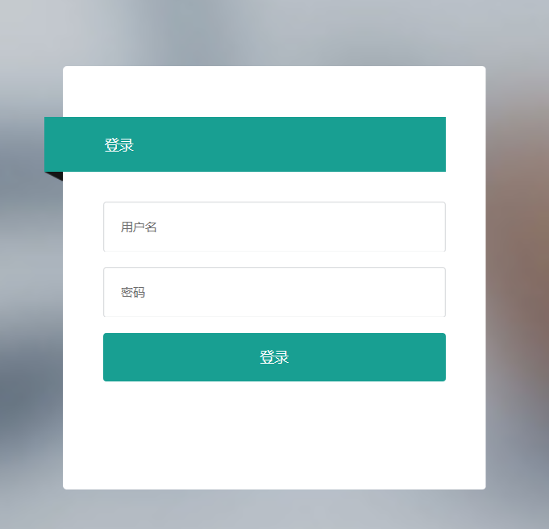

图C-1 系统登录图

如上图C-1所示，在用户名文本框输入账号，在密码文本框输入密码，单击登录按钮，若登录信息验证成功进入系统主界面，不成功则提示账号或密码错误。

（2）菜单操作说明

菜单操作图如下图C-2所示：



图C-2菜单操作图

如上图C-2所示，用户成功登录进入系统界面后。界面左侧有各个功能的一级和二级菜单栏。点击一级菜单栏，一级菜单栏下滑显示出二级菜单栏；点击二级菜单栏，右侧会显示当前应用功能的具体数据。界面右侧显示的是应用具体数据和相应增删查改的功能按钮，点击相应按钮即实现相应功能。系统中所有功能模块的菜单操作都如上图相似。

（3）数据添加操作说明

数据添加操作图如下图C-3所示：

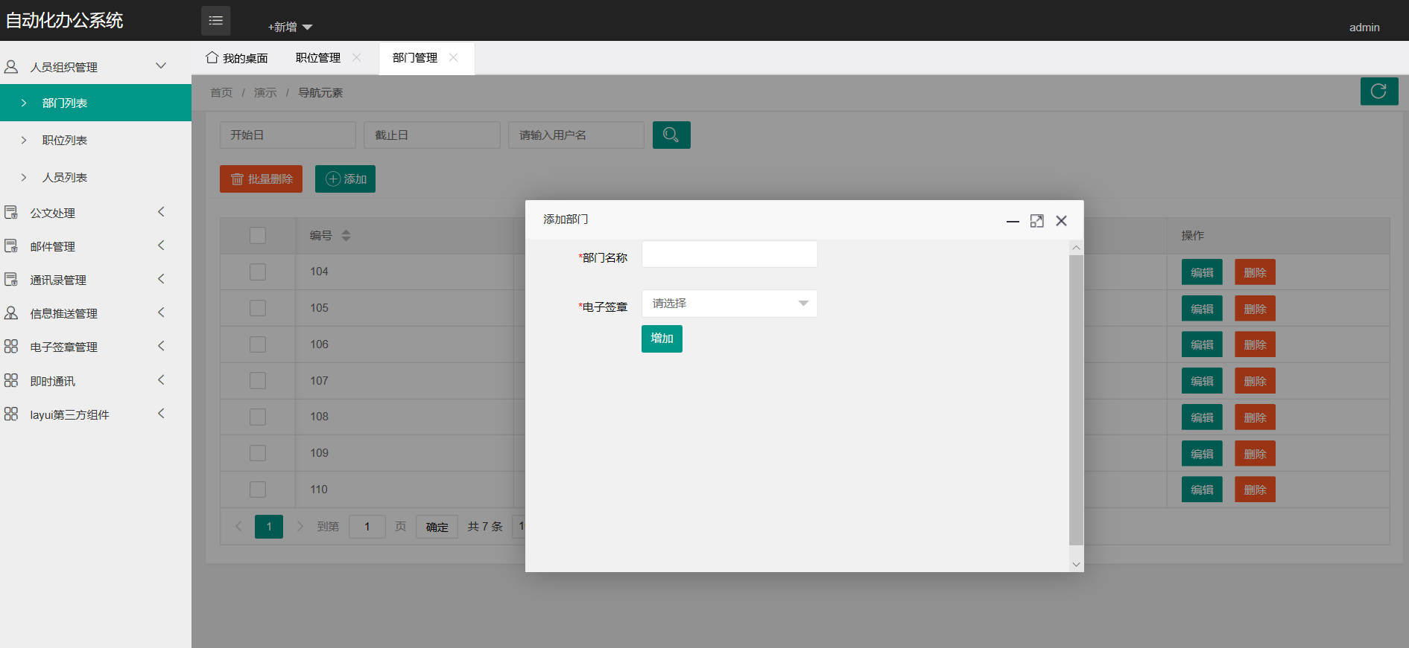

图C-3数据添加操作图

如上图C-3所示，用户成功登录进入系统界面，点击二级菜单显示右侧数据后，点击添加按钮就能调出一个添加数据页面，在此页面输入数据，点击此页面增加按钮就能添加相应数据。

(4)数据修改操作说明

数据修改操作图如下图C-4所示：

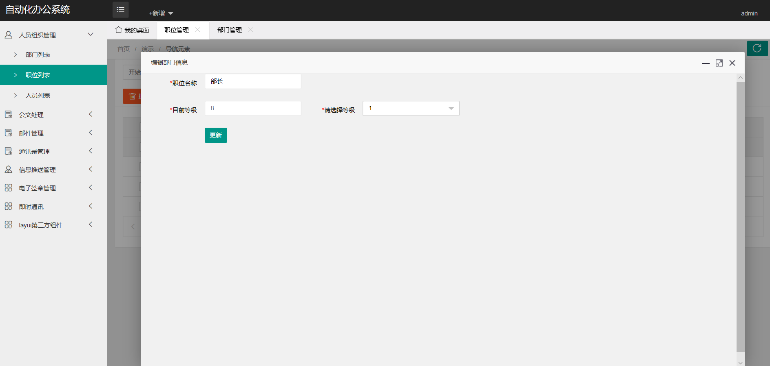

图C-4数据修改操作图

如上图C-4所示，用户成功登录进入系统界面，点击二级菜单显示右侧数据后，点击编辑按钮就能调出一个数据修改页面，此页面调出时显示目前的应用数据。若需要修改数据，只需在此页面的输入框修改已存在的数据，最后点击此页面的更新按钮就能修改相应数据。

（5）数据删除操作说明

数据删除操作图如下图C-5所示：

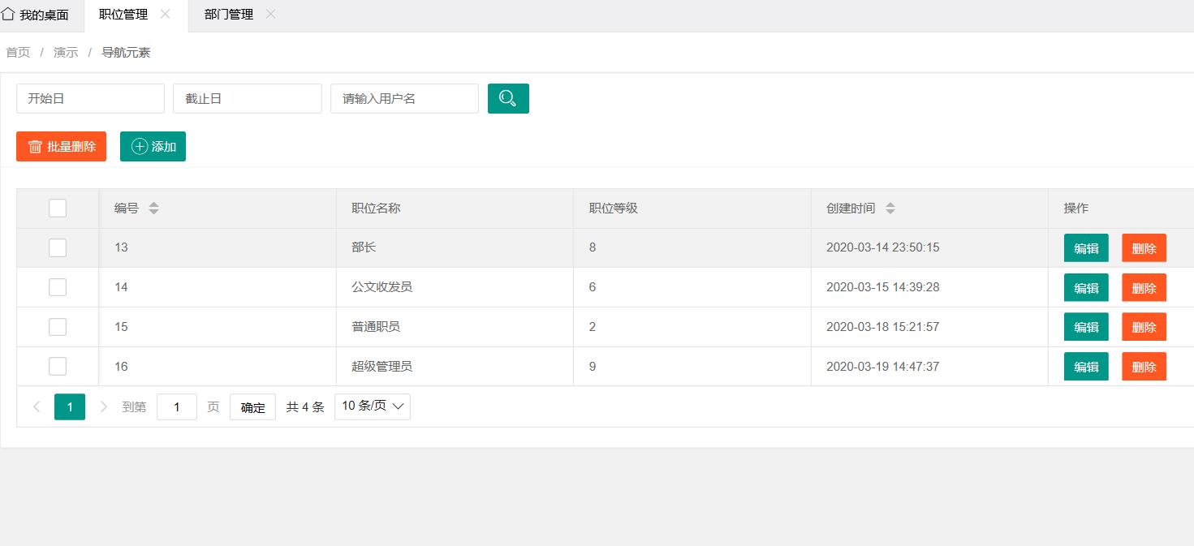

图C-5数据删除操作图

如上图C-5所示，用户成功登录进入系统界面，点击二级菜单显示右侧数据后，数据列表的末尾有删除按钮。若需要删除数据，只需点击相应数据行的删除按钮即可删除该行数据。

（6）即时通讯操作说明

即时通讯操作图如下图C-6所示：

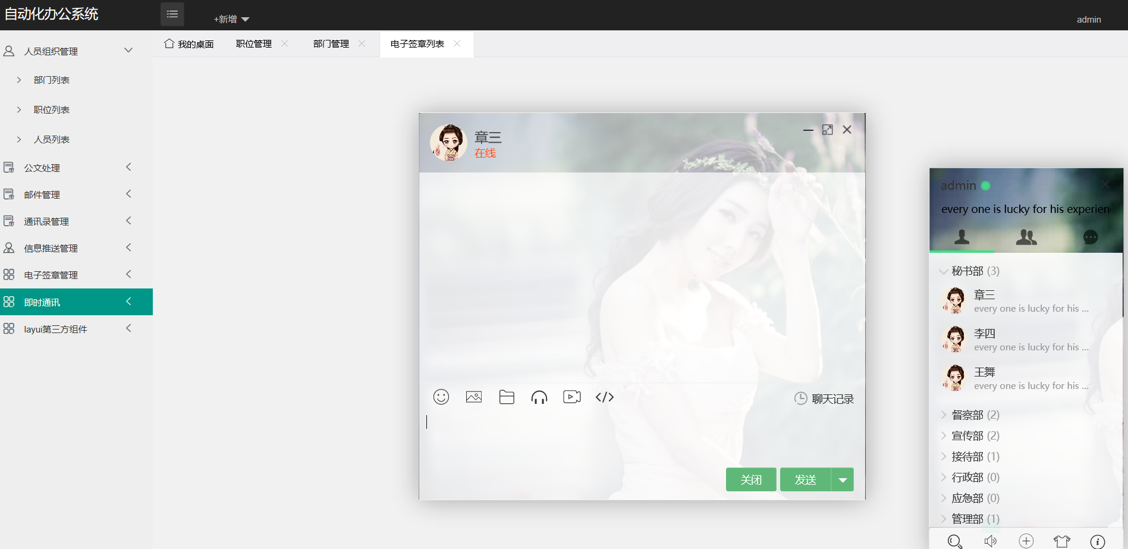

图C-6即时通讯操作图

如上图C-6所示，用户成功登录进入系统界面，点击一级菜单即时通讯后，即可进入即时通讯子系统。在即时通讯系统的主面板可根据部门分类选择联系人。点击联系人姓名即可进入相应私聊页面。当前用户可对相应联系人发送表情、图片、文件、文字等消息。在文本框输入文字点击发送按钮即可发送文字消息；点击表情图标选择要发送的表情，最后点击发送按钮即可发送表情；点击图片图标选择本地图片，最后点击发送按钮即可发送图片；点击文件夹图标选择本地文件，最后点击发送按钮即可发送文件。

附录D 主要源代码

（1）页面跳转源代码

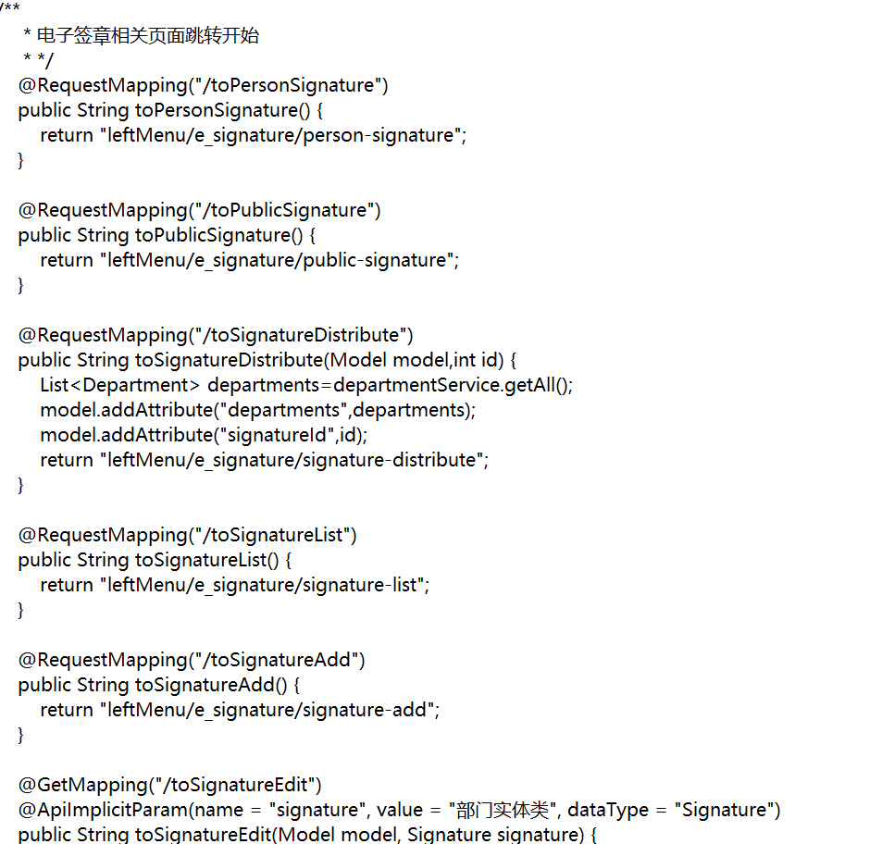

（2）控制层源代码

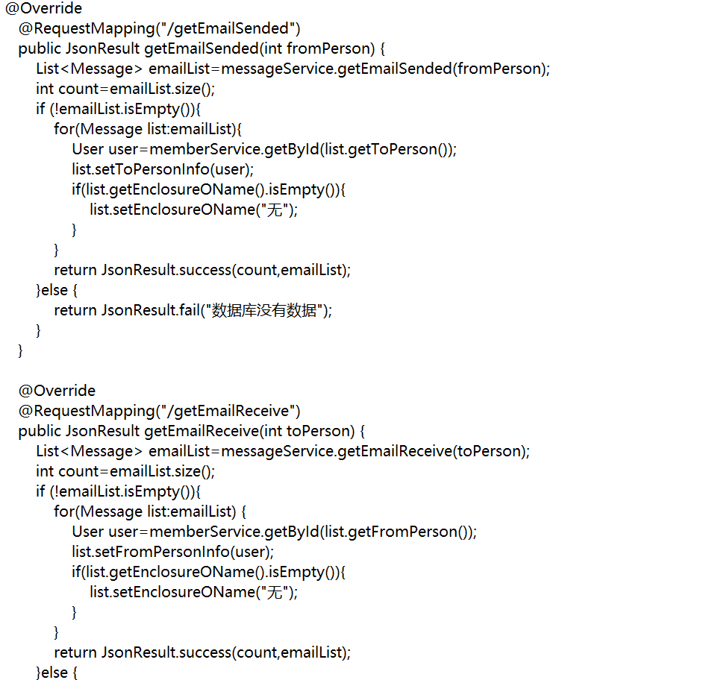

（3）映射层代码

